年产7000万颗精密光学核心元器件生产加工项目（一期）竣工环境保护验收监测报告表

建设单位：迈得特光学（安徽）有限公司
编制单位：迈得特光学（安徽）有限公司

2024 年 04月

建设单位：迈得特光学（安徽）有限公司（盖章）
电话：18657146123
传真：/
邮编：
地址：安徽省和县经济开发区
建设单位法人代表: （签字）

建设项目名称 |  | 年产7000万颗精密光学核心元器件生产加工项目（一期）
建设单位名称 |  | 迈得特光学（安徽）有限公司
建设项目性质 |  | 新建☑ 改扩建□ 技改□ 迁建□
建设地点 |  | 安徽省和县经济开发区插花山路东侧、牛屯河路北侧
主要产品名称 |  | 非球面及自由曲面透镜和冷加工双光透镜
设计生产能力 |  | 年产模压非球面及自由曲面透镜2800万颗，冷加工双光透镜1200万颗
实际生产能力 |  | 年产模压非球面及自由曲面透镜2800万颗，冷加工双光透镜1200万颗
环评时间 |  | 2021年11月 | 开工建设时间 | 2021年12月
调试时间 |  | 2022年5月 | 验收监测时间 | 2024年1月20日-21日
审批部门 |  | 和县生态环境分局 | 编制单位 | 马鞍山诚宇环保科技有限公司
环保设施  设计单位 |  | 迈得特光学（安徽）有限公司 | 环保设施  施工单位 | 迈得特光学（安徽）有限公司
投资总概算 |  | 20000万元 | 环保投资概算 | 42万元 | 比例 | 0.21%
实际总概算 |  | 20000万元 | 环保投资 | 42万元 | 比例 | 0.21%
验收监测依据 |  | 1、建设项目环境保护相关法律、法规和规章制度  （1）《中华人民共和国环境保护法》(2014年4月24日修订，2015年1月1日起实施)；  （2）《中华人民共和国大气污染防治法》(2016年1月1日起实施)；  （3）《中华人民共和国水污染防治法》(2017年6月27日修正)；  （4）《中华人民共和国噪声污染防治法》(2022年6月5日起实施)；  （5）《中华人民共和国固体废物污染环境防治法》(2020年9月1日起实施)；  （6）《中华人民共和国清洁生产促进法》（2012年2月29日修订，2012年7月1日起实施）；  （7）《中华人民共和国环境影响评价法》（2016年9月1日起施行）；  （8）国令第682号：《建设项目环境保护管理条例》（2017年10月1日起实施）；  （9）《建设项目环境影响评价分类管理名录》（2021年1月1日起实施）；  （10）国家环境保护总局环发[2012]77号文：《关于进一步加强环境影响评价管理防范环境风险的通知》，2012年7月3日；  （11）产业结构调整指导目录（2019年本）；  （12）《国务院关于印发水污染防治行动计划的通知》国发〔2015〕17号，2015年4月2日；  （13）《国务院关于印发大气污染防治行动计划的通知》国发〔2013〕37号，2013年9月10日；  （14）《国务院关于印发土壤污染防治行动计划的通知》（国务院，国发[2016]36号，2016年5月28日）；  （15）《建设项目环境保护事中事后监督管理办法（试行）》（国家环保部，环保部环发[2015]163号，2015年12月10日）；  （16）安徽省人民代表大会常务委员会，《安徽省环境保护条例》，2018年1月1日；  （17）《安徽省水污染防治工作方案》（安徽省人民政府，皖政[2015]131号，2015年12月29日）；  （18）《安徽省大气污染防治条例》（安徽省第十二届人民代表大会第四次会议通过，2015年1月31日）  （19）《安徽省大气办关于印发<安徽省2021年应对气候变化和大气污染防治重点工作任务>的通知》(皖大气办[2021]3号)；  2、建设项目竣工环境保护验收技术规范  （1）中国环境监测总站验字[2005]188号《关于建设项目竣工环境保护验收监测工作污染事故防范环境管理检查工作的通知》；  （2）《建设项目竣工环境保护验收暂行办法》，国家环境保护部，2017年11月20日。  （3）《建设项目竣工环境保护验收技术指南-污染影响类》，国家环境保护部，2018年05月16日。  （4）《关于建设项目环境保护设施竣工验收监测管理有关问题的通知》（国家环境保护总局，环发[2000]38号）；  （5）《转发关于建设项目环境保护设施竣工验收监测管理有关问题的通知》（安徽省环保局，环建［2000］21号）；  （6）《排污单位自行监测技术指南-总则》（HJ819）。  3、建设项目环境影响报告表及其审批部门审批决定  （1）马鞍山诚宇环保科技有限公司编制的《年产7000万颗精密光学核心元器件生产加工项目（一期）环境影响报告表》，2021年11月；  （2）马鞍山市和县生态环境分局《关于迈得特光学（安徽）有限公司年产7000万颗精密光学核心元器件生产加工项目（一期）环境影响报告表的批复》，和环行审﹝2021﹞18号文，2021年11月15日。  4、其它有关文件  （1）安徽鑫程检测科技有限公司提供的监测报告，2024年2月；  （2）建设单位提供的关于项目验收的有关资料；  （3）建设单位验收监测委托书；  （4）《污染影响类建设项目重大变动清单》。
验收监测评价标准、标号、级别、限值 |  | 一、验收监测评价标准  1.1水污染物排放标准  本项目为新建项目，由于和县经济开发区污水处理厂接管标准严于《污水综合排放标准》（GB8978-1996）表4中三级标准，本项目废水排放执行和县经济开发区污水处理厂接管标准，和县经济开发区污水处理厂排放执行《城镇污水处理厂污染物排放标准》(GB18918-2002)中一级A标准，尾水排入双桥河，详见下表1-1。  表1-1废水污染物排放标准值一览表 单位：mg/L，pH 除外  1.2废气污染物物排放标准  项目废气为检验擦拭、涂墨、组装点胶等产生的有机废气。  本项目废气排放执行天津市地方标准《工业企业挥发性有机物排放控制标准》（DB12/524-2014）中的 VOCs 指标。厂区内挥发性有机物无组织排放执行《挥发性有机物无组织排放控制标准》（GB37822-2019）中相关控制要求具体标准值见表1-2、1-3。  表1-2 《工业企业挥发性有机物排放控制标准》（DB12/524-2014）  厂区内VOCs无组织排放废气执行《挥发性有机物无组织排放控制标准》（GB37822-2019）中相关控制要求，企业厂区内VOCs无组织监控点浓度应符合GB37822-2019附录A中表A.1规定的限值，具体见表2-3。  表1-3 厂区内VOCs无组织排放限值  1.3噪声执行标准  厂界噪声执行《工业企业厂界环境噪声排放标准》（GB12348－2008）3类。  表1-4《工业企业厂界环境噪声排放标准》（GB12348－2008）  1.4固废  （1）一般固废暂存场设置执行《一般工业固体废物贮存和填埋污染控制标准》（GB 18599-2020）。  （2）危险废物执行《危险废物贮存污染控制标准》（GB 18597—2023）。  1.5总量控制  1、水污染物控制总量:生产废水和生活污水经企业预处理后接管进入和县经济开发区污水处理厂处理；污染物排放总量纳入和县经济开发区污水处理厂总量控制指标。无需申请总量。  2、废气污染控制总量:有组织 VOCS 排放量为0.2736t/a；无组织 VOCS 排放量0.1481t/a。
  污染物名称 | COD | BOD₅ | SS | NH₃-N | pH
  和县经济开发区污水处理厂接管标准 | 400 | 180 | 250 | 30 | 6～9
  GB8978-1996 中三级标准及表 1 标准 | 500 | 300 | 400 | — | 6～9
  污染物 | 最高允许排放浓度（mg/m³） | 最高允许排放速率 kg/h |  | 无组织排放监控浓度限值
  污染物 | 最高允许排放浓度（mg/m³） | 排气筒高度 | 排放标准 | 监控点 | 浓度
  TVOC | 60 | 15m | 1.5 | 周界外浓度最高点 | 2.0mg/m³
  污染物项目 | 特别排放限值 | 限值含义 | 无组织排放监控位置
  NMHC | 6mg/m³ | 监控点处1h平均浓度值 | 在厂房外设置监控点
  NMHC | 20mg/m³ | 监控点处任意一次浓度值 | 在厂房外设置监控点
  时段  厂界外声环境功能区类别 | 昼间 | 夜间
  3类 | 65 | 55
二、工程建设内容
2.1项目建设内容
南京迈得特光学有限公司拥有高精密光学透镜生产技术，为进一步扩大生产，增加效益，在安徽省马鞍山市和县经济开发区，投资3亿元，建设年产7000万颗精密光学核心元器件生产线；项目分二期实施，一期租赁17499平方米标准化厂房进行生产，二期计划在和县经济开发区新征土地78亩，新建厂房面积为61500平方米，购置生产设备，实现年产7000万颗精密光学核心元器件的生产规模；该项目已通过马鞍山市和县经济开发区备案（备案文号：和开发字﹝2021﹞248号，项目编码：2109-340523-04-01-711149），本次验收仅针对一期工程项目。
项目主要建设内容：租赁科技创新园10号标准化厂房，厂房面积17499平方米，新建模压非球面生产车间、冷加工精磨车间和组装车间，购置模压机47台/套，精磨、抛光机125台套及其配套设备等；形成年产模压非球面及自由曲面透镜2800万颗，冷加工双光透镜1200万颗的生产能力。
2.2环评及审批情况
根据国家相关法律法规文件规定，建设单位委托马鞍山诚宇环保科技有限公司编制项目环境影响评价报告表；2021年11月15日，马鞍山市和县生态环境分局做出了《关于迈得特光学（安徽）有限公司年产7000万颗精密光学核心元器件生产加工项目（一期）环境影响报告表的批复》（和环行审﹝2021﹞18号）。迈得特光学（安徽）有限公司根据《中华人民共和国环境保护法》和《建设项目环境保护管理条例》（国务院第 682 号令）等有关规定，按照环境影响报告表及其批复所提出的环境保护措施和要求的逐一落实，做到了环境保护设施与主体工程同时设计、同时施工、同时投入使用的“三同时”制度要求，并委托安徽鑫程检测科技有限公司进行竣工验收监测并出具检测报告（附件7），为项目竣工环境保护验收提供依据。迈得特光学（安徽）有限公司按照《建设项目竣工环境保护验收暂行办法》（国环规环评〔2017〕4 号）等有关要求，开展验收排查落实工作，在此基础上，编制完成了《迈得特光学（安徽）有限公司年产7000万颗精密光学核心元器件生产加工项目（一期）竣工环境保护验收监测报告表》。
2.3验收范围
此次验收范围为项目产生的废水、废气、固废等环保治理设施，主要是检验、涂墨、组装胶合废气、生活污水、清洗生产废水、一般工业固废和危险废物等的收集和处理设施。
2.4项目建设情况
建设项生产规模见表2-1。
表2-1 建设项目生产规模表
产品名称 | 项目工程环评生产规模 | 项目工程实际生产规模 | 变化情况
非球面及自由曲面透镜 | 2800万颗 | 2800万颗 | 不变
冷加工双光透镜 | 1200万颗 | 1200万颗 | 不变
表2-2 建设项目组成一览表
工程名称 | 单项工程名称 | 项目工程内容及规模（环评） | 项目实际建设工程内容及规模 | 变化情况
主体工程 | 生产车间 | 1F：抛光、精磨、清洗、镀膜、涂墨和检验区；2F：模压、退火区，3F：组装区 | 1F：抛光、精磨、清洗、镀膜、涂墨和检验区；2F：模压、退火区，3F：组装区 | 与环评一致
储存工程 | 原料区 | 原料库位于1层南侧，面积60m²，化学品库厂房西北侧，30m² 。 | 原料库位于3层北侧，面积300m²，化学品库厂房西北侧，30m² 。 | 原料库位置、面积改变
储存工程 | 成品区 | 主库位于1层南侧原料库旁，面积60m²（3层东侧设小型成品库，面积20m²）。 | 主库位于1层南侧原料库旁，面积60m² | 与环评一致
辅助工程 | 办公区域 | 位于3层西南侧，占地面积500m²。 | 位于3层西南侧，占地面积500m²。 | 与环评一致
公用  工程 | 供电 | 1F：配电房面积300m²，位于一层北侧。 | 1F：配电房面积300m²，位于一层北侧 | 与环评一致
公用  工程 | 给排水管网 | 雨、污分流制，生产废水经格栅+隔油+调节+絮凝沉淀后排入和县经济开发区污水处理厂处理，生活污水经化粪池处理后接管进入和县经济开发区污水处理厂处理。 | 雨、污分流制，生产废水经格栅+隔油+调节+絮凝沉淀后排入和县经济开发区污水处理厂处理，生活污水经化粪池处理后接管进入和县经济开发区污水处理厂处理。 | 与环评一致
环保工程 | 废水处理 | 雨污分流，生产废水经格栅+隔油+调节+絮凝沉淀后排入和县经济开发区污水处理厂处理；生活污水经化粪池处理后接管纳入和县污水处理厂。 | 雨污分流，生产废水经格栅+隔油+调节+絮凝沉淀后排入和县经济开发区污水处理厂处理；生活污水经化粪池处理后接管纳入和县污水处理厂。 | 与环评一致
环保工程 | 废气处理 | 各层擦拭、检验生产的含VOCs废气通过管道合并后经活性炭吸附处理后，通过15m高排气筒（DA001）排放；涂墨、点胶废气加强通风，实行无组织排放。 | 各层擦拭、检验生产的含VOCs废气通过管道合并后经活性炭吸附处理后，通过15m高排气筒（DA001）排放；涂墨、点胶废气加强通风，实行无组织排放。 | 与环评一致
环保工程 | 固废 | 一般固废暂存于固废仓库集中外售（依托现有）；生活垃圾由环卫部门清运（依托现有）危险废物暂存于危废仓库中，委托有资质单位处理（依托现有）； | 一般固废暂存于固废仓库集中外售（依托现有）；生活垃圾由环卫部门清运（依托现有）危险废物暂存于危废仓库中，委托有资质单位处理（依托现有）； | 与环评一致

三、原辅材料消耗、设备及水平衡
3.1主要原辅材料
主要原辅材料及能源消耗情况详见下表：
表3-1 主要原辅材料年消耗量一览表
序号 | 物料名称 | 环评年用量（t/a） | 实际年用量（t/a） | 变化情况
1 | 光学玻璃 | 160 | 160 | 与环评一致
2 | 丙酮 | 2.0 | 0.1 | 与环评不一致
3 | 酒精 | 1.0 | 1.0 | 与环评一致
4 | 乙醚 | 0.2 | 0 | 与环评不一致
5 | 异构烷烃溶剂（模具制造冷却用，一次性添加） | 6.3 | 6.3 | 与环评一致
6 | 导轨油(LHG68) | 0.36 | 0.36 | 与环评一致
7 | 导轨油（UNIWAY XS32） | 0.45 | 0.45 | 与环评一致
8 | 膜料1（主要成分SIO₂） | 0.03 | 0.03 | 与环评一致
9 | 膜料2（主要成分TiO₂） | 0.03 | 0.03 | 与环评一致
10 | 抛光粉 | 0.2 | 0.2 | 与环评一致
11 | 钻石粒 | 0.7 | 0.7 | 与环评一致
12 | 清洗剂 | 0.26 | 0.26 | 与环评一致
13 | 墨剂 | 0.018 | 0.018 | 与环评一致
14 | 玻璃磨削液 | 0.45 | 0.45 | 与环评一致
15 | 切削油 | 0.6 | 0.6 | 与环评一致
16 | 除油剂 | 0.6 | 0.6 | 与环评一致
17 | AB胶 | 0.01 | 0.01 | 与环评一致
18 | 擦拭纸 | 0.7 | 0.7 | 与环评一致
19 | 氮气 | 300 | 300 | 与环评一致
表3-2 能源及资源消耗情况一览表
序号 | 名称 | 来源 | 环评消耗量 | 实际消耗量 | 备注
1 | 自来水 | 市政供给 | 26340吨/年 | 21000吨/年 | 基本一致
2 | 电 | 市政供给 | 1800万度/年 | 1782万度/年 | 基本一致
主要原辅材料的理化性质：
表3-3 主要原辅材料理化性质
名称 | 理化性质 | 燃烧爆炸性 | 毒性毒理
乙醇 | 乙醇在常温常压下是一种易燃、易挥发的无色 透明液体，低毒性，纯液体不可直接饮用；具有特殊香味，并略带刺激；微甘，并伴有刺激的辛辣滋味。易燃，其蒸汽能与空气形成爆炸性混合物，能与水以任意比互溶。能与氯仿、乙醚、甲醇、丙酮和其他多数有机溶剂混溶。 | 易燃，遇 明火、高热、氧化剂易引燃。 | LD₅₀ 7060mg/kg(大鼠经口)；
丙酮 | 是一种无色透明液体，有特殊的辛辣气味。易溶于水和甲醇、乙醇、乙醚、氯仿、吡啶等有机溶剂。闪点(℃)： -20  引燃温度(℃)： 465 , 爆炸上限%(V/V)： 2.5  爆炸下限%(V/V)： 13.0 | 易燃，避免与强氧化剂、强酸、强碱接触； | 对人的急性致死量为50ml/人
异构烷烃溶液 | 异构烷烃是无色、无味、高纯的碳氢溶剂油，组分单一，品质稳定，不含芳烃和硫，绿色环保， 凝点低，气味小，毒性低及安定性好，产品质量一致性，表面张力小，低密度，有着良好的低温性能和溶解力等等。异构烷烃溶剂是多种工业清洗用途的最佳选择，并可用于替代氯化溶剂、矿物油和煤油基清洗液，异构产品纯度高，加上饱和异构烷烃结构的相对惰性，能最大限度地减少或消除工业生产过程和消费应用中的有害反应。 | 可燃，自燃温度：>200℃；避免与强氧化剂、强酸、强碱接触； | 无毒
导轨油 | 导轨油是导轨专用的润滑油，黄色透明液体，常温常压下稳定，闪点[COC]（℃）：>245，常用在高碳钢材质，和轴承钢材质机械设备配件当中，能够减少机械之间的损耗和摩擦，具有防锈，防氧化，润滑，粘附作用。产品描述导轨油适用于自身或周围带有导轨装置的机械设备。无毒无害，具有较高程度的生物降解性，因此该产品在很多范围内很有优势。本项目作为冷却循环降温用油。 | 可燃，自燃温度：>200℃；避免与强氧化剂、强酸、强碱接触； | 无毒
玻璃磨削液 | 淡黄色透明液体，与水完全互溶；主要组分为：三乙醇胺 25-30，聚醚多元醇20-25 ，丙三醇 20，硼酸酯,15， | 不是易燃品，不会被明火点燃。 | 无相关资料
TiO2 | 二氧化钛，白色固体或粉末状的两性氧化物，是一种白色无机颜料，具有无毒、最佳的不透明性、最佳白度和光亮度，不溶于水或者稀硫酸，但是可以溶于热浓硫酸或熔融的硫酸氢钾。 | 不燃 | 无毒
A/B胶 | A组分是环氧树脂，B组分是硬化剂。固化前：A为浅黄色透明粘稠膏状物；B为棕色或黑色粘稠液体或结晶物。固化后：棕色或黑色粘稠坚硬固体。挥发性有机物限量50g/kg。 | 易燃 | 低毒
墨剂 | 主要组分为：煤焦沥青15-25%，双酚A型环氧树脂15-25%，1-甲氧基-2-丙醇15-25%，甲苯10-20，乙酸-1-甲氧基-2-丙基酯,5-15%；黑色液体 ，常温、常压下稳定，会与胺类、有机酸类发生反应； | 易燃液体；避免与强氧化剂、强酸、强碱 接触。 | 有毒
清洗剂 | 主要成分是水、无机盐，表面活性剂含量小于10%，无色透明液体，与水互溶，不挥发；对环境的影响主要是含有让水体富营养化的氮。 | 不燃 | 低毒
3.2主要设备
主要设备情况详见下表：
表3-4 项目主要设备一览表
序号 | 设备名称 | 数量 | 实际数量 | 与环评变化情况 | 备注
1 | 镀膜机 | 3 台 | 3 台 | 无变化 | /
2 | 洗净机 | 2 台 | 2 台 | 无变化 | /
3 | 甩干机 | 3 台 | 3 台 | 无变化 | /
4 | 超精 | 10台 | 10台 | 无变化 | /
5 | 半精 | 2 台 | 2 台 | 无变化 | /
6 | 西部电机 | 1 台 | 1 台 | 无变化 | /
7 | 芯取机 | 45 台 | 20台 | 数量减少 | 根据实际生产需要购置
8 | 下摆精磨机 | 35 台 | 2 台 | 数量减少 | 根据实际生产需要购置
9 | 上摆精磨4轴 | 2 台 | 1台 | 数量减少 | 根据实际生产需要购置
10 | 上摆精磨6轴 | 19 台 | 2台 | 数量减少 | 根据实际生产需要购置
11 | 上摆精磨8轴 | 19台 | 1台 | 数量减少 | 根据实际生产需要购置
12 | 下摆研磨机 | 50台 | 3台 | 数量减少 | 根据实际生产需要购置
13 | 铣磨 | 20 台 | 8台 | 数量减少 | 根据实际生产需要购置
14 | 100P空压机 | 1 台 | 1 台 | 无变化 | /
15 | 125P空压机 | 1台 | 1台 | 无变化 | /
16 | 20冷水机 | 3台 | 3台 | 无变化 | /
17 | 超精空调 | 1 台 | 1 台 | 无变化 | /
18 | 镀膜空调 | 1 台 | 1 台 | 无变化 | /
19 | 芯取空调 | 1 台 | 1 台 | 无变化 | /
20 | 精磨研磨空调 | 1 台 | 1 台 | 无变化 | /
21 | 办公及物料区空调 | 1 台 | 1 台 | 无变化 | /
22 | 照明及插座 | 1台 | 1台 | 无变化 | /
23 | 8站模压机 | 20 套 | 29 套 | 数量增加 | 根据实际生产需要购置
24 | 10站模压机 | 2 套 | 2 套 | 无变化 | /
25 | 11站模压机 | 25套 | 37套 | 数量增加 | 根据实际生产需要购置
26 | DTK | 2 台 | 2 台 | 无变化 | /
27 | 电退火炉 | 14 台 | 14 台 | 无变化 | /
28 | 36P冷水空调机 | 12 台 | 12 台 | 无变化 | /
29 | 2t/h*纯水机 | 2 台 | 2 台 | 无变化 | /
30 | 退火空调 | 1 台 | 1 台 | 无变化 | /

3.3用排水量及水平衡
本项目废水主要为生活污水和生产废水，生产废水为纯水制备废水及抛光、清洗废水，根据验收调查，每天生产需制作24吨纯水用于镜片清洗，纯水制备率按75%计，则生产用水量为32t/d，其中纯水制备废水产生量为8t/d，清洗废水产生量为24t/d，可直接进厂区污水管网进入和县经济开发区污水处理厂处理；抛光废水产生量为1t/d，该废水经厂区污水处理站处理后，排入和县经济开发区污水处理厂处理，实际生活用水量30t/d；生活废废水排放量均按用水量的80%计，则项目一期生活废水排水量为24t/d。项目生活污水废水经化粪池处理后进入园区污水管网排入和县经济开发区污水处理厂处理。
项目水平衡图如下：
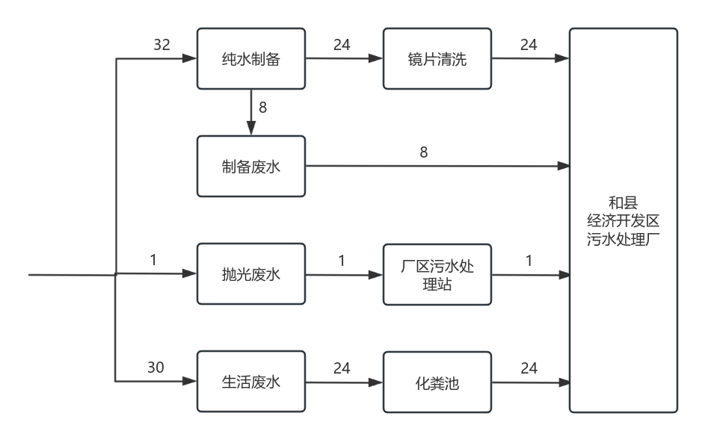

图3-1 项目水平衡图（t/d）

项目主要工艺流程及产污环节
4.1项目产排污情况
1.模压非球面及自由曲面透镜工艺流程及产污节点图
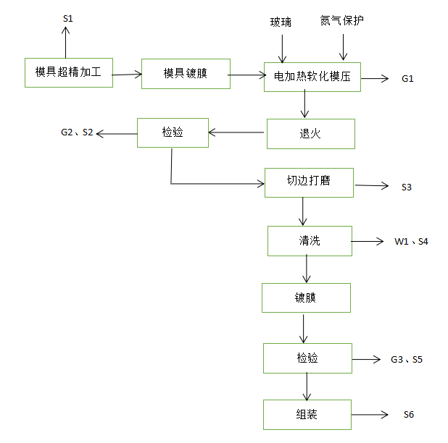
注：S1：超精磨产生的废料、S2：废次品、S3：打磨产生的废物、S4：废水处理沉淀物、S5：废次品、S6：包装废物；G1：废氮气，G2、G3：含VOC废气
图4-1 模压非球面及自由曲面透镜生产工艺流程图
模压非球面及自由曲面透镜生产工艺说明:
①模具超精加工：外协定制的模具进来后，为了提高精度，业主利用自己的超精加工技术对模具进行进一步加工到纳米级精度；该工序会产生一定量的危废（S1）。
②模具镀膜：为了提高模具的使用寿命，用镀膜机将碳靶材镀到模具上，增加模具使用寿命。该工序采用真空镀膜，基本没有污染物产生。
③电加热软化模压：主要是利用玻璃随温度升高黏滞度降低的特性，将已初成形的玻璃预形体放置于通过精密加工而成形的模具内，在特定的条件下，将温度升至玻璃转移温度到软化点之间，使得玻璃软化，再由模具表面施压使玻璃受力变形为模具形状，冷却后取出，即可得到成品。该过程全程使用氮气保护，仅有废氮气产生。
④退火：将模压好的镜片放入电退火炉进行退火，去除镜片玻璃的预应力。
⑤检验：对退火后的镜片进行检验，检验合格的进入下一道切边打磨工序，不合格的再重新回到模压工序重新加工。该工序会产生少量的次品镜片和检验过程中需用乙醇、乙醚、丙酮混合溶剂对镜片表面进行擦拭，去除灰尘，保持镜片清洁；故有少量有机废气产生，该废气经收集后汇入活性炭吸附处理系统处理。
⑥切边打磨：对镜片边缘进行切削，再进行精磨，该过程使用切削液进行切边和打磨，有废边角料和废切削液生产，由于边角料混进切削液里，该固废均属于危险废物。

⑦清洗：清洗过程先用除油剂进行清洗，去除镜片表面切削油等，除油剂循环使用，定期更换；再使用纯水添加清洗剂对镜片进行清洗，进一步去除镜片表面油污，该过程有少量废油产生（危险废物）和清洗废水产生。
⑧镜片镀膜：镀膜机在真空中将电子引出来予以加速，以电子束打在靶材膜料（主要成分SiO₂、TiO₂）上令其蒸发，使其附着在玻璃基板上产生薄膜.的工艺，该工序基本没有污染物产生。
⑨检验：对镀膜后镜片进行检验，合格的进入下一步组装或直接包装出货。该工序会产生少量的次品镜片和检验过程中需用乙醇、乙醚、丙酮混合溶剂对镜片表面进行擦拭，去除灰尘，保持镜片清洁；故有少量有机废气产生，该废气经收集后汇入活性炭吸附处理系统处理。

⑩组装：对检验合格的镜片进行组装，组装主要用密封圈等材料进行物料组装，该过程有包装废物产生。

2.冷加工双光透镜生产工艺
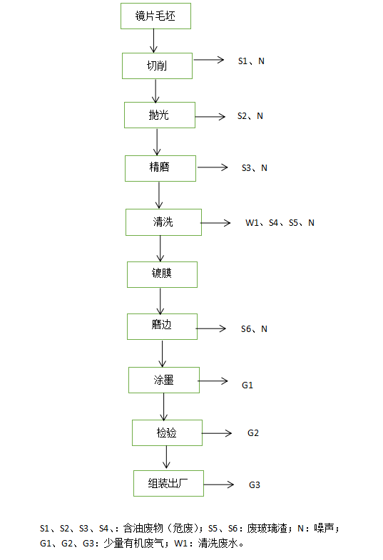
图4-2冷加工双光透镜生产工艺流程图
冷加工双光透镜生产工艺说明:

①切削：为求取镜片的厚度，曲率，偏心量，减少粗磨的加工時間，对镜片毛坯进行切削，切削过程采用切削液切削。该工艺有少量含切削液废物（危废）和噪声产生。

②抛光：利用精磨机配合钻石粒之研磨能力及切削液,在设定的转速,压力情况下研磨切削表面.使其面弧度,中心厚度,表面精度达到后工程的规格要求。该工艺有少量含切削液、研磨油废物（危废）和噪声产生。

③精磨：将镜片进行进一步精磨抛光,利用研磨皮的研削度配合磨、液对镜片进行精磨抛光。该工艺有少量含切削液、研磨油废物（危废）和噪声产生。

④清洗：清洗过程先用除油剂进行清洗，去除镜片表面切削油等，除油剂循环使用，定期更换，再使用纯水添加清洗剂对镜片进行清洗，进一步去除镜片表面油污，该过程有少量废油产生（危险废物）和清洗废水产生。

⑤镀膜：镜片清洗干净后放入镀膜机进行真空镀膜，即在真空中将电子引出来予以加速，以电子束打在靶材膜料（主要成分SiO2、TiO2）上令其蒸发，使其附着在玻璃基板上产生薄膜.的工艺，该工序基本没有污染物产生。

⑥磨边：将镀膜后的镜片两个面的曲率中心与几何中心合致，按规定的形状、尺寸车削外圆，同时倒角的作业；该过程有少量固体废物和噪声产生。

⑦涂墨：在光通过镜头内的镜片，防止光向镜片周围漏掉，更好的聚光，在镜片的圆周表面涂布一层黑色油墨的作业；该过程有少量有机废气产生，由于涂墨剂使用量很少，有机废气产生量极少，故加强车间通风，进行无组织排放。

⑧检验：对镀膜、涂墨后镜片进行检验，合格的进入下一步组装出货。该工序检验过程中需用乙醇、乙醚、丙酮混合溶剂对镜片表面进行擦拭，去除灰尘，保持镜片清洁；故有少量有机废气产生，该废气经收集后汇入活性炭吸附处理系统处理。

⑨组装出厂：将涂墨好的半成品用AB胶进行粘连组装，此工序会产生挥发的有机废气和和废胶水袋（危险废物）产生；由于AB胶使用量很少，有机废气产生量极少，故加强车间通风，进行无组织排放。。
4.2实际工程量建设变化情况
对照生态环境部办公厅《关于印发〈污染影响类建设项目重动清单（试行）〉的通知》 （环办环评函（2020）688号）中的规定，确定建设项目是否属于建设内容发生重大变化，
表4-1 项目环评报告表与实际建设情况对照表
环办环评函（2020）688号中属于重大变化的规定 |  | 项目环评建设内容 | 本项目实际建设情况 | 是否属于重大变更
一、性质 | 1、建设项目开发、使用功能发生变化的 | 项目为新建项目，年产模压非球面及自由曲面透镜2800万颗，冷加工双光透镜1200万颗 | 未改变 | 不属于
二、规模 | 2、生产、处置或储存能力増大30%及以上的 | 本项目不增加产能，产能按原有规模不变 | 验收期间生产能力为年产模压非球面及自由曲面透镜2800万颗，冷加工双光透镜1200万颗 | 不属于
二、规模 | 3、生产、处置或储存能力増大，导致废水第一类污染 物排放量増加的 | 项目年产模压非球面及自由曲面透镜2800万颗，冷加工双光透镜1200万颗 | 未改变 | 不属于
二、规模 | 4、位于环境质量不达标区的建设项目生产、处置或储存能力増大，导致相应污染物排放量増加的（细颗粒物 不达标区，相应污染物为二氧化硫、氮氧化物、可吸入 颗粒物、挥发性有机物；臭氧不达标区，相应污染物为 氮氧化物、挥发性有机物；其他大气、水污染物因子不 达标区，相应污染物为超标污染因子）＞ 位于达标区的建设项目生产、处置或储存能力増大，导致污染物排放 量増加10%及以上的 | 项目位于环境空气质量不达标区，项目生产、处置或储存能力符合环评 | 项目位于环境空气质量不达标区，项目生产、处置或储存能力符合环评 | 不属于
三、地点 | 5、重新选址；在原厂址附近调整（包括总平面布置变 化）导致环境防护距离范围变化且新増敏感点的 | 厂址不变，符合环评 | 厂址不变，符合环评 | 不属于
四、生产工艺 | 6、新増产品品种或生产工艺（含主要生产装置、设备 及配套设施）、主要原辅材料、燃料变化，导致以下情形之  （1）新増排放污染物种类的（毒性、挥发性降低 的除外）；  （2）位于环境质量不达标区的建设项目相应污染 物排放量増加的；  （3）废水第一类污染物排放量増加的；  （4）其他污染物排放量増加10%及以上的 | 项目产品为模压非球面及自由曲面透镜和冷加工双光透镜 | 项目产品为模压非球面及自由曲面透镜和冷加工双光透镜；项目实际生产过程中未使用乙醚，丙酮使用量较环评减少，但没有新增污染物种类，污染物排放量未超出环评排放量。 | 不属于
四、生产工艺 | 7、物料运输、装卸、贮存方式变化，导致大气污染物无组织排放量増加10%及以上的 | 密闭运输 | 密闭运输 | 不属于
五、环境保护措施 | 8、废气、废水污染防治措施变化，导致第6条中所列 情形之一（废气无组织排放改为有组织排放、污染防治措施强化或改进的除外）或大气污染物无组织排放量増 加10%及以上的 | 废气收集后通过管道引风收集后集中通过活性炭吸附处理后达标排放。生产废水经格栅+隔油+调节+絮凝沉淀处理后进入开发区污水处理厂处理 | 废气收集后通过管道引风收集后集中通过活性炭吸附处理后达标排放。清洗废水经格栅+隔油+调节+絮凝沉淀处理后进入开发区污水处理厂处理，纯水制备废水直接进入开发区污水处理厂处理，但没有新增污染物种类，废水第一类污染物排放量未增加 | 不属于
五、环境保护措施 | 9、新増废水直接排放口；废水由间接排放改为直接排放；废水直接排放口位置变化，导致不利环境影响加重 的 | 生产废水经格栅+隔油+调节+絮凝沉淀处理后进入开发区污水处理厂处理，生活废水经园区污水管网进入和县经济开发区污水处理厂处理 | 和环评一样，无变化 | 不属于
五、环境保护措施 | 10、新増废气主要排放口（废气无组织排放改为有组织 排放的除外）5主要排放口排气筒高度降低10%及以上 的 | 项目废气主要排放口为检验废气活性炭处理设施排气筒出口（DA001） | 和环评一样，无变化 | 不属于
五、环境保护措施 | 11、噪声、土壤或地下水污染防治措施变化，导致不利 环境影响加重的 | 厂房隔声，危废暂存库采取防渗措施等 | 和环评一样，无变化 | 不属于
五、环境保护措施 | 12、固体废物利用处置方式由委托外単位利用处置改为自行利用处置的（自行利用处置设施单独开展环境影响评价的除外）固体废物自行处置方式变化，导致不利环境影响加重的 | 一般固废收集后外售，生活垃圾委托环卫部门处理，危险废物委托有资质的单位处置。 | 和环评一样，无变化 | 不属于

五、主要污染源、污染物处理和排放
5.1 项目环评污染物产排核算及防治措施
（一）废气
1、检验废气
本项目每层检验室均封闭操作，并设有通风系统，通过引风机将生产中擦拭过程产生的有机废气通过封闭管道合并送入一套活性炭吸附装置处理最终通过15m高排气筒（DA001）高空排放。本项目生产车间均按GMP超净车间设计，密闭性较好.
2、涂墨废气
本项目涂墨剂用量为0.018t/a，有机物挥发量为0.0036t/a，较小该废气通过GMP车间通风系统排出（属无组织排放）。
3、组装胶合废气
本项目在冷加工双光透镜生产过程中，组装是会用到A/B胶对镜片进行胶合，A/B胶在挤出混合时会有少量挥发性有机废气产生，有机物挥发量为0.0005t/a。满足《挥发性有机物无组织排放控制标准》（GB37822-2019）要求，该废气通过GMP车间通风系统排出（属无组织排放）。
6、废气排放口基本情况表
表5-1 项目废气排放口基本情况一览表
序号 | 名称及编号 | 地理坐标 |  | 类型 | 高度  (m) | 排气筒内(m) | 温度  (℃) | 监测要求 |  |  | 排放标准
序号 | 名称及编号 | 经度 | 纬度 |  |  |  |  | 监测点位 | 监测因子 | 监测频次 | 排放标准
1 | DA001 | 118.364329 | 31.754330 | 一般排放口 | 15 | 0.5 | 20 | 活性炭吸附处理装置进出口 | VOCs | 1次/年 | 天津市地方标准《工业企业挥发性有机物排放控制标准》（DB12/524-2014）
- 废水
- 废水防治措施
项目清洗废水经格栅+隔油+絮凝沉淀预处理后可达到和县经济开发区污水处理厂接管标准后排放；生活废水因不设食堂，废水水质简单，经化粪池处理后可达到和县经济开发区污水处理厂接管标准后排放；纯水制备废水水质简单，浓度较低可满足和县经济开发区污水处理厂接管标准，可直接排入厂区污水管网经厂区污水综合排放口排出。项目废水处理符合《排污许可证申请与核发技术规范 总则》（HJ 942-2018）中的废水处理技术要求。
2、厂区综合废水排放口情况
表5-5 项目废水排放口基本情况一览表
编号 | 名称 | 坐标 |  | 排放去向 | 排放规律 | 受纳污水处理厂
编号 | 名称 | 经度 | 纬度 | 排放去向 | 排放规律 | 受纳污水处理厂
WS001 | 生产废水 | 118.365037 | 31.752974 | 开发区污水管网 | 连续 | 和县经济开发区污水处理厂
- 项目废水污染物排放情况
根据监测结果，项目废水排放情况见下表：
表5-4项目废水排放情况一览表
污染源 | 排放量（t/a） | 污染物 | 污染物产生状况 |  | 处理方式 | 污染物排放状况 |  | 排放去向
污染源 | 排放量（t/a） | 污染物 | 浓度(mg/L) | 产生量  （t/a） | 处理方式 | 浓度  (mg/L) | 排放量(t/a) | 排放去向
综合废水 | 20400 | COD | / | / | 化粪池，格栅+隔油+絮凝沉淀+调节 | 112 | 2.285 | 和县经济开发区污水处理厂
综合废水 | 20400 | BOD₅ | / | / | 化粪池，格栅+隔油+絮凝沉淀+调节 | 44.1 | 0.9 | 和县经济开发区污水处理厂
综合废水 | 20400 | SS | / | / | 化粪池，格栅+隔油+絮凝沉淀+调节 | 36.2 | 0.738 | 和县经济开发区污水处理厂
综合废水 | 20400 | NH₃-N | / | / | 化粪池，格栅+隔油+絮凝沉淀+调节 | 0.895 | 0.018 | 和县经济开发区污水处理厂
注：监测期间每天浓度均值的最大值计
（三）噪声
项目位于和县经济开发区科技创新园区内，四周均是工业生产企业，项目没有高噪声设备，产噪设备主要为空压机、空调、引风机等，已釆取厂房隔声，废气处理引风机布置在厂房外侧，采用低噪声风机，并采用隔声罩、减震措施等措施，外围有厂区围墙隔声，现场验收监测厂界达标。
（四）固体废物
1、一般固体废物
A、职工生活垃圾
项目生活垃圾产生量约37.5t/a，收集后由当地环卫部门集中处置。
B、边角料
项目在木加工过程中会产生边角料，产生量为 15.5t/a，企业集中收集后暂存外售。
C、废水处理沉淀物
项目废水处理沉淀物为2.88t/a，该沉淀物主要为废玻璃渣和纯水制备产生的无机盐类污泥。
2、危险废物
项目营运期产生的危险废物主要为废切削液、废切削油、废研磨液、废导轨油（润滑油）、检验前擦拭用废擦拭纸、废AB胶和废墨剂包装袋、废丙酮、乙醇试剂瓶、废活性炭等。
A、废磨削液、切削油：
年总产生量约为0.25吨。该废物分类收集后交由有危废处置资质的单位处理。
- 废导轨油（含废水处理回收的废油）
项目废油产生量为0.5t/a经查《国家危险废物名录》（2021年版），属于危险废物，应分类收集后暂存于危险废物暂存库内，交由有资质单位进行处理。
C、废擦拭纸;
共计0.1吨，该废物分类收集后密闭储存于桶内，暂存于危险废物暂存库内，交由有资质单位进行处理。
D、废活性炭
废活性炭产生量为0.1t/a。每年更换6次（约2个月更换一次）。该废物含有少量的有机溶剂，经查《国家危险废物名录》（2021年版），属于危险废物，应分类收集后暂存于危险废物暂存库内，交由有资质单位进行处理。
E、废AB胶和废墨剂包装袋
年产生量为0.014t。该废物含有少量的有机溶剂，经查《国家危险废物名录》（2021年版），属于危险废物，应分类收集后暂存于危险废物暂存库内，交由有资质单位进行处理。
F、废丙酮、乙醇试剂瓶
废玻璃瓶年产生量0.05t/a。该空瓶含有少量有机溶剂，经查《国家危险废物名录》（2021年版），属于危险废物，应分类收集后暂存于危险废物暂存库内，交由有资质单位进行处理。
表5-6 项目危险废物汇总表
序号 | 危险废  物名称 | 危险废物类别 | 危险废物代码 | 产生量（t/a） | 产生工序及装置 | 形态 | 主要成分 | 有害成分 | 产废周期 | 危险特性 | 污染防治措施
1 | 废切削液、切削油 | HW  08 | 900-200-08 | 0.25 | 切削、研磨抛光 | 液态 | 废矿物油 | 废矿物油 | 2个月1次 | T/I | 危废库暂存+委托资质单位处置
2 | 废导轨油、废水回收油 | HW  08 | 900-210-08 | 0.5 | 机械加工、废水处理 | 液态 | 废矿物油 | 废矿物油 | 2个月1次 | T/I | 危废库暂存+委托资质单位处置
3 | 废擦拭纸 | HW  49 | 900-041-49 | 0.1 | 检验擦拭 | 固态 | 含VOC | VOC | 每天 | T/In | 危废库暂存+委托资质单位处置
4 | 废活性炭 | HW  49 | 900-041-49 | 0.1 | 废气治理 | 固态 | 含VOC | VOC | 2个月 | T/In | 危废库暂存+委托资质单位处置
5 | 废AB胶和废墨剂包装袋 | HW  49 | 900-041-49 | 0.05 | 胶合、涂墨 | 固态 | 含VOC | VOC | 每天 | T/In | 危废库暂存+委托资质单位处置
6 | 废丙酮、乙醇、试剂瓶 | HW  49 | 900-041-49 | 0.05 | 检验擦拭 | 固态 | 含VOC玻璃瓶 | VOC | 每天 | T/In | 危废库暂存+委托资质单位处置
合计 |  | / | / | 1.05 | / | / | / | / | / | / | 危废库暂存+委托资质单位处置
3、固体废物防治措施
一般固废：
建设项目一般工业固废的暂存场所需按照《一般工业固体废物贮存和填埋污染控制标准》（GB 18599-2020）要求建设，具体要求如下：
（1）贮存、处置场的建设类型，必须与将要堆放的一般工业固体废物的类别相一致。
（2）贮存、处置场应采取防止粉尘污染的措施。
危险废物：
根据《危险废物贮存污染控制标准》（GB 18597—2023）要求：
（1）贮存设施地面与裙脚应采取表面防渗措施；表面防渗材料应与所接触的物料或污染物相容，可 采用抗渗混凝土、高密度聚乙烯膜、钠基膨润土防水毯或其他防渗性能等效的材料。贮存的危险废物直 接接触地面的，还应进行基础防渗，防渗层为至少1 m厚黏土层（渗透系数不大于10 ⁻⁷ cm/s），或至少2 mm厚高密度聚乙烯膜等人工防渗材料（渗透系数不大于 10 ⁻¹⁰ cm/s），或其他防渗性能等效的材料。
（2）贮存设施应根据危险废物的类别、数量、形态、物理化学性质和污染防治等要求设置必要的贮存分区，避免不相容的危险废物接触、混合。
（3）同一贮存设施宜采用相同的防渗、防腐工艺（包括防渗、防腐结构或材料），防渗、防腐材料 应覆盖所有可能与废物及其渗滤液、渗漏液等接触的构筑物表面；采用不同防渗、防腐工艺应分别建设贮存分区。
（4）贮存设施应采取技术和管理措施防止无关人员进入。
项目危废暂存间在满足“四防”的条件下，应加强通风、防火、防雷等措施，建议安装监控，确保24h监管，减少暂存周期，确保危废库安全。在此基础上，本项目固体废物经妥善处理后，不会产生二次污染问题
（五）、环境风险防范措施
根据本项目危险物质数量和分布情况、生产工艺特点分析，本项目涉及环境风险物质主要有异构烷烃溶剂、导轨油、丙酮、乙醇，主要危害后果主要是火灾引起的次生环境风险以及风险物质泄漏污染土壤和地下水。
环境风险防范措施：
a.定期检查、维护生产中使用的设备、仓库、废气、废水等生产设施，确保各设施、设备正常运行。
b.生产车间、仓库、需配备应急桶等，用于泄漏的液态物质的应急暂存。
c.生产区和化学品库、危险废物暂存仓库配置干粉灭火器和泡沫灭火器；厂内采用电话报警，专人负责，发生火灾时，及时向有关负责人通报火警；根据实际情况设置感烟、感温探测器及手动报警按钮等。
d.生产现场设置各种安全标志。按照规范对凡需要迅速发现并引起注意以防发生事故的场所、部位均按要求涂安全色。
e.一旦发生火灾，应立即停止生产，迅速使用厂内灭火器材消除隐患，超出场内控制范围的，应立即报告开发区、应急管理部门、消防队等有关部门和单位进行救援；并迅速疏散厂内职工和周围群众撤离现场。
f.加强工厂、车间的安全环保管理，对项目职工进行安全环保的教育和培训，实行上岗证制度。
g.定期检查生产和原料贮存区及危废暂存间，杜绝事故隐患，降低事故发生概率。
h.配备24小时有效的报警装置，建立有效的内部、外部通讯联络手段。
在采取上述措施的前提下，本项目环境风险可控。
（六）、环保投资与“三同时”验收一览表
本项目投资20000万元，环保投资42万元，占总投资的0.21%。项目实际实施过程中环保投资与“三同时”验收情况如下表所示。
表5-7本项目“三同时”验收一览表
类别 | 污染源 | 环保治理措施名称 | 验收标准 | 环保投资（万元） | 实际投资（万元） | 实施  进度
废气 | 1、2、层检验室擦拭废气 | 密闭各层检验室，通过管道引风收集后集中通过活性炭吸附处理后达标排放 | 天津市《工业企业挥发性有机物排放控制标准》（DB12/524-2014）中的 VOCs 指标 | 10 | 10 | 与建设项目同时设计、同时施 工，同时投产
废气 | 涂墨、胶合车间 | 加强通风 | 天津市《工业企业挥发性有机物排放控制标准》（DB12/524-2014）中的 VOCs 指标 | 2 | 2 | 与建设项目同时设计、同时施 工，同时投产
废水 | 生活污水 | 雨污分流；依托原有厂房区化粪池 | 达到和县经济开发区污水处理厂接管标准 | / | / | 与建设项目同时设计、同时施 工，同时投产
废水 | 生产废水 | 格栅+隔油+调节+絮凝沉淀 | 达到和县经济开发区污水处理厂接管标准 | 10 | 10 | 与建设项目同时设计、同时施 工，同时投产
固废 | 生活垃圾 | 环卫部门清运，依托现有 | 无害化 | 2 | 2 | 与建设项目同时设计、同时施 工，同时投产
固废 | 一般废弃物 | 边角料收集后暂存外售，其他委托环卫部门处置 | 资源化、无害化 | 5 | 5 | 与建设项目同时设计、同时施 工，同时投产
固废 | 危险废物 | 按照危险废库标准建设20m²危废暂存库 | 无风险、无渗漏、无害化 | 8 | 8 | 与建设项目同时设计、同时施 工，同时投产
噪声 | 减噪设备 | 厂房隔声、设备减震等降噪措施 | 厂界满足《工业企业厂界环境噪声排放标准》（GB12348-2008）中的3类标准 | 3 | 3 | 与建设项目同时设计、同时施 工，同时投产
其他 | 区域防渗 | 对危废暂存库、化学品原料库和生产废水处理设施区域采取重点防渗 | 无渗漏 | 2 | 2 | 与建设项目同时设计、同时施 工，同时投产
合计 |  | / |  | 42 | 42
该项目从立项到试生产各阶段执行了环境影响评价制度和环境保护“三同时”制度，各项报批文件、环评批复等审批手续齐全。

六、环评报告表及其批复落实情况
6.1建设项目环境影响报告表主要结论及审批部门审批决定：
（一）环境影响报告表主要结论：
迈得特光学（安徽）有限公司年产7000万颗精密光学核心元器件生产加工项目（一期）符合国家相关产业政策，符合安徽省和县经济开发区总体规划要求，项目选址合理。在落实环保治理“三同时”的基础上，各项污染物可以达标排放，对环境的影响也比较小。因此，从环境保护角度分析，该项目的建设可行。
评价建议
①认真落实本环评提出的各项污染防治措施。
②项目竣工后及时申领排污许可证，履行环境保护“三同时”竣工验收手续。
③做好污染防治设施运行台账，便于检查。
（二）、审批部门批复
环评批复全文内容摘录如下：
- 根据生态环境部《关于统筹做好疫情防控和经济社会发展生态环保工作的指导意见》(环综合(2020)13号)、省生态环境厅《安徽省建设项目环评告知承诺制审批改革试点实施方案》(皖环发(2020)7号)《马鞍山市试行建设项目环评告知承诺制审批实施办法》(马环函(2020)33号)精神及你公司自愿申请，批准你公司《迈得特光学(安徽)有限公司年产7000万颗精密光学核心元器件生产加工项目(一期)环境影响报告表》。
- 该项目以“告知承诺制”方式进行审批，我局不对你公司《迈得特光学(安徽)有限公司年产7000万颗精密光学核心元器件生产加工项目(一期)环境影响报告表》具体内容做实质审查，不承担法律法规中关于环评审批行政部门审查环评的相关责任，由此造成的一切后果和责任由你公司和马鞍山诚宇环保科技有限公司(环评编制单位)承担。
- 我局将公开《迈得特光学(安徽)有限公司年产 7000万颗精密光学核心元器件生产加工项目(一期)环境影响报告表》(公开版)和相关承诺书，请你公司严格履行承诺。如有违反，由相关部门依法查处，并纳入信用管理体系。
- 你公司应严格落实企业生态环境保护主体责任，认真落实各项生态环境保护和风险防范措施，严格执行环保“三同时”和排污许可制度，在实际建设和运营过程中，严格按照国家、省有关规范、政策等相关要求，确保各项污染物稳定满足国家、省规定的标准等和总量控制指标。在发生实际排污行为前按照国家有关规定办理排污许可证，
- 同时，按规定要求完成该项目竣工环境保护验收，验收合格后，项目方可正式投入生产。
马鞍山市和县生态环境综合行政执法大队负责项目建设期及运营期的日常环境监管和承诺履行监督检查，你公司应积极配合检查，及时、主动报告项目建设、运营生产、污染防治和其他环保相关信息。
6.2 环评基批复落实情况
表6-1 环评批复落实情况
环评批复要求 | 实际落实内容 | 落实情况
1、我局将公开《迈得特光学(安徽)有限公司年产 7000万颗精密光学核心元器件生产加工项目(一期)环境影响报告表》(公开版)和相关承诺书，请你公司严格履行承诺。如有违反，由相关部门依法查处，并纳入信用管理体系。  2、你公司应严格落实企业生态环境保护主体责任，认真落实各项生态环境保护和风险防范措施，严格执行环保“三同时”和排污许可制度，在实际建设和运营过程中，严格按照国家、省有关规范、政策等相关要求，确保各项污染物稳定满足国家、省规定的标准等和总量控制指标。在发生实际排污行为前按照国家有关规定办理排污许可证，同时，按规定要求完成该项目竣工环境保护验收，验收合格后，项目方可正式投入生产。 | 已按照项目环境影响报告表的要求落实了过滤棉+二级活性炭吸附装置，废水落实格栅+隔油+絮凝沉淀的预处理设施，,设置危险废物暂存间20m³，危险废物由有资质单位统一处理 | 已落实

七、验收监测质量保证及质量控制

7.1质量保证措施

1.监测过程中工况负荷满足有关要求；

2.监测点位布设合理，保证各监测点位的科学性和可比性；

3.监测分析方法采用国家有关部门颁发的标准分析方法，监测人员经过考核并持有合格证书；

4.有组织废气、无组织废气、废水现场监测和实验室监测检定合格，并按照国家环保局发布的《固定污染源监测质量控制与质量保证技术规范（试行）》、《环境监测质量管理技术导则》、《污水监测技术规范》的要求进行全过程质量控制，声级计测量前后均进行了校准；

5.在监测期间，样品采集、运输、保存按照国家标准，保证监测分析结果的准确可靠；

6.为确保实验室分析质量，对化验室分析进行发放盲样质控样品的质控措施；监测数据严格实行三级审核制度，经过校对、校核，最后由技术负责人审定。

7.2监测分析方法

7-1 监测分析方法
类别 | 项目 | 分析方法 | 方法来源 | 检出限
有组织废气 | 挥发性有机物 | 固定污染源废气 挥发性有机物的测定 固相吸附-热脱附/气相色谱-质谱法 | HJ 734-2014 | /
无组织废气 | 挥发性有机物 | 环境空气 挥发性有机物的测定 吸附管采样-热脱附/气相色谱-质谱法  HJ 644-2013 | HJ 644-2013 | /
废水 | pH值 | 水质 pH 值的测定 电极法 | HJ 1147-2020 | /
废水 | 悬浮物 | 水质 悬浮物的测定 重量法 | GB/T 11901-1989 | 4mg/L
废水 | 氨氮 | 水质 氨氮的测定 纳氏试剂  分光光度法 | HJ 535-2009 | 0.025mg/L
废水 | 化学需氧量 | 水质 化学需氧量的测定重铬酸盐法 | HJ 828-2017 | 4mg/L
废水 | 五日生化  需氧量 | 水质 五日生化需氧量（BOD₅）的测定 稀释接种法 | HJ 505-2009 | 0.5mg/L
噪声 | 厂界环境噪声 | 工业企业厂界环境噪声排放标准 | GB 12348-2008 | /

7.3监测分析使用仪器

7-2 监测分析使用仪器
序号 | 检测项目 | 设备名称及型号 | 设备编号 | 检定/校准日期 | 有效期
1 | 挥发性有机物 | 气相色谱质谱联用仪/GC-MS3200 | XC-J02-2 | 2022-10-18 |  | 2024-10-17
2 | pH值 | 便携式pH计/PHBJ-260型 | XC-C15-7 | 2023-04-20 |  | 2024-04-19
3 | 悬浮物 | 电热鼓风干燥箱/GZX-9141MBE | XC-J12-2 | 2023-10-15 |  | 2024-10-14
3 | 悬浮物 | 电子天平/FA2104B | XC-J14-1 | 2023-10-15 |  | 2024-10-14
4 | 氨氮 | 紫外可见分光光度计/752SD | XC-J09-2 | 2023-10-15 |  | 2024-10-14
5 | 化学需氧量 | COD消解器/HCA-100 | XC-J39-1 | / |  | /
6 | 五日生化  需氧量 | 生化培养箱/SHP-160 | XC-J13-1 | 2023-10-15 |  | 2024-10-14
6 | 五日生化  需氧量 | 溶解氧测定仪/JPSJ-605 | XC-J16-1 | 2023-10-15 |  | 2024-10-14
7 | 厂界环境噪声 | 多功能声级计/AWA5688 | XC-C02-2 | 2023-09-12 |  | 2024-09-11
7 | 厂界环境噪声 | 声校准器/AWA6022A型 | XC-C01-3 | 2023-02-17 |  | 2024-02-16
7 | 厂界环境噪声 | 便携式风向风速仪PLC-16025 | XC-C20-3 | 2023-04-15 |  | 2024-04-14

7.4 废水实验室平行样结果统计表

7-3废水实验室平行样结果统计表
检测项目 | 化学需氧量 |  |  |  |  | 氨氮
样品编号 | 2024011900701FS01 |  | 2024011900701FS07 |  |  | 2024011900701FS01
样品浓度(mg/L) | 115 | 111 | 99 | 107 | 0.890 |  | 0.930
均值(mg/L) | 113 |  | 103 |  |  | 0.910
相对偏差(%) | 1.8 |  | 3.8 |  |  | 2.2
允许范围(%) | ≦10 |  | ≦10 |  |  | ≦15
是否合格 | 是 |  | 是 |  |  | 是

表7-4 废水实验室平行样结果统计表
检测项目 | 五日生化需氧量
样品编号 | 2024011900701FS01 |  |  | 2024011900701FS07
样品浓度(mg/L) | 42.2 | 45.0 | 44.2 |  | 38.6
均值(mg/L) | 43.6 |  |  | 41.4
相对偏差(%) | 3.2 |  |  | 6.8
允许范围(%) | ≦20 |  |  | ≦20
是否合格 | 是 |  |  | 是

7.5 废水密码平行样结果

表7-5 废水密码平行样结果统计表
样品编号 | 化学需氧量 | 氨氮 | 五日生化需氧量
2024011900701  FS04 | 117 | 0.859 | 44.8
2024011900701  FS05 | 102 | 0.870 | 45.4
均值(mg/L) | 110 | 0.864 | 45.1
相对偏差(%) | 6.8 | 0.64 | 0.66
允许范围(%) | ≦10 | ≦10 | ≦20
是否合格 | 是 | 是 | 是

7.6 废水密码平行样结果

表7-6 废水密码平行样结果统计表
样品编号 | 化学需氧量 | 氨氮 | 五日生化需氧量
2024011900701  FS10 | 102 | 0.899 | 43.4
2024011900701  FS11 | 98 | 0.901 | 46.2
均值(mg/L) | 100 | 0.900 | 44.8
相对偏差(%) | 2.0 | 0.11 | 3.1
允许范围(%) | ≦10 | ≦10 | ≦20
是否合格 | 是 | 是 | 是

7.7 废水空白样结果

表7-7 废水空白样结果统计表
检测项目 | 化学需氧量 |  | 氨氮
样品编号 | 2024011900701  FS06 | 2024011900701  FS12 | 2024011900701  FS06 | 2024011900701  FS12
样品浓度(mg/L) | <4 | <4 | <0.025 | <0.025
技术要求(mg/L) | <4 | <4 | <0.025 | <0.025
是否合格 | 是 | 是 | 是 | 是

表7-8 废水空白样结果统计表
检测项目 | 悬浮物 |  |  | 五日生化需氧量
样品编号 | 2024011900701  FS06 |  | 2024011900701  FS12 | 2024011900701  FS06 | 2024011900701  FS12
样品浓度(mg/L) | <4 | <4 |  | <0.5 | <0.5
技术要求(mg/L) | <4 | <4 |  | <0.5 | <0.5
是否合格 | 是 | 是 |  | 是 | 是

7.8 无组织废气空白样结果

表7-9 无组织废气空白样结果统计表
检测项目 |  | 样品编号 | 样品浓度  (μg/m³) | 技术要求(μg/m³) | 是否合格
挥发性  有机物(VOCs） | 1，1-二氯乙烯 | 2024011900701  WZ050109 | <0.3 | <0.3 | 是
挥发性  有机物(VOCs） | 1，1，2-三氯-1，2，2-三氟乙烷 | 2024011900701  WZ050109 | <0.5 | <0.5 | 是
挥发性  有机物(VOCs） | 氯丙烯 | 2024011900701  WZ050109 | <0.3 | <0.3 | 是
挥发性  有机物(VOCs） | 二氯甲烷 | 2024011900701  WZ050109 | <1.0 | <1.0 | 是
挥发性  有机物(VOCs） | 1，1-二氯乙烷 | 2024011900701  WZ050109 | <0.4 | <0.4 | 是
挥发性  有机物(VOCs） | 顺式-1，2-二氯乙烯 | 2024011900701  WZ050109 | <0.5 | <0.5 | 是
挥发性  有机物(VOCs） | 三氯甲烷 | 2024011900701  WZ050109 | <0.4 | <0.4 | 是
挥发性  有机物(VOCs） | 1，1，1-三氯乙烷 | 2024011900701  WZ050109 | <0.4 | <0.4 | 是
挥发性  有机物(VOCs） | 四氯化碳 | 2024011900701  WZ050109 | <0.6 | <0.6 | 是
挥发性  有机物(VOCs） | 苯 | 2024011900701  WZ050109 | <0.4 | <0.4 | 是
挥发性  有机物(VOCs） | 1，2-二氯乙烷 | 2024011900701  WZ050109 | <0.8 | <0.8 | 是
挥发性  有机物(VOCs） | 三氯乙烯 | 2024011900701  WZ050109 | <0.5 | <0.5 | 是
挥发性  有机物(VOCs） | 1，2-二氯丙烷 | 2024011900701  WZ050109 | <0.4 | <0.4 | 是
挥发性  有机物(VOCs） | 顺式-1，3-二氯丙烯 | 2024011900701  WZ050109 | <0.5 | <0.5 | 是
挥发性  有机物(VOCs） | 甲苯 | 2024011900701  WZ050109 | <0.4 | <0.4 | 是
挥发性  有机物(VOCs） | 反式-1，3-二氯丙烯 | 2024011900701  WZ050109 | <0.5 | <0.5 | 是
挥发性  有机物(VOCs） | 1，1，2-三氯乙烷 | 2024011900701  WZ050109 | <0.4 | <0.4 | 是
挥发性  有机物(VOCs） | 四氯乙烯 | 2024011900701  WZ050109 | <0.4 | <0.4 | 是
挥发性  有机物(VOCs） | 1，2-二氯乙烷 | 2024011900701  WZ050109 | <0.4 | <0.4 | 是
挥发性  有机物(VOCs） | 氯苯 | 2024011900701  WZ050109 | <0.3 | <0.3 | 是
挥发性  有机物(VOCs） | 乙苯 | 2024011900701  WZ050109 | <0.3 | <0.3 | 是
挥发性  有机物(VOCs） | 间，对二甲苯 | 2024011900701  WZ050109 | <0.6 | <0.6 | 是
挥发性  有机物(VOCs） | 邻二甲苯 | 2024011900701  WZ050109 | <0.6 | <0.6 | 是
挥发性  有机物(VOCs） | 苯乙烯 | 2024011900701  WZ050109 | <0.6 | <0.6 | 是
挥发性  有机物(VOCs） | 1，1，2，2-四氯乙烷 | 2024011900701  WZ050109 | <0.4 | <0.4 | 是
挥发性  有机物(VOCs） | 4-乙基甲苯 | 2024011900701  WZ050109 | <0.8 | <0.8 | 是
挥发性  有机物(VOCs） | 1，3，5-三甲基苯 | 2024011900701  WZ050109 | <0.7 | <0.7 | 是
挥发性  有机物(VOCs） | 1，2，4-三甲基苯 | 2024011900701  WZ050109 | <0.8 | <0.8 | 是
挥发性  有机物(VOCs） | 1，3-二氯苯 | 2024011900701  WZ050109 | <0.6 | <0.6 | 是
挥发性  有机物(VOCs） | 1，4-二氯苯 | 2024011900701  WZ050109 | <0.7 | <0.7 | 是
挥发性  有机物(VOCs） | 苄基氯 | 2024011900701  WZ050109 | <0.7 | <0.7 | 是
挥发性  有机物(VOCs） | 1，2-二氯苯 |  | <0.7 | <0.7 | 是
挥发性  有机物(VOCs） | 1，2，4-三氯苯 | 2024011900701  WZ050109 | <0.7 | <0.7 | 是
挥发性  有机物(VOCs） | 六氯丁二烯 | 2024011900701  WZ050109 | <0.6 | <0.6 | 是

7.9 无组织废气空白样结果

7-10 无组织废气空白样结果统计表
检测项目 |  | 样品编号 | 样品浓度(μg/m³) | 技术要求(μg/m³) | 是否合格
挥发性  有机物(VOCs） | 1，1-二氯乙烯 | 2024011900701  WZ050110 | <0.3 | <0.3 | 是
挥发性  有机物(VOCs） | 1，1，2-三氯-1，2，2-三氟乙烷 | 2024011900701  WZ050110 | <0.5 | <0.5 | 是
挥发性  有机物(VOCs） | 氯丙烯 | 2024011900701  WZ050110 | <0.3 | <0.3 | 是
挥发性  有机物(VOCs） | 二氯甲烷 | 2024011900701  WZ050110 | <1.0 | <1.0 | 是
挥发性  有机物(VOCs） | 1，1-二氯乙烷 | 2024011900701  WZ050110 | <0.4 | <0.4 | 是
挥发性  有机物(VOCs） | 顺式-1，2-二氯乙烯 | 2024011900701  WZ050110 | <0.5 | <0.5 | 是
挥发性  有机物(VOCs） | 三氯甲烷 | 2024011900701  WZ050110 | <0.4 | <0.4 | 是
挥发性  有机物(VOCs） | 1，1，1-三氯乙烷 | 2024011900701  WZ050110 | <0.4 | <0.4 | 是
挥发性  有机物(VOCs） | 四氯化碳 | 2024011900701  WZ050110 | <0.6 | <0.6 | 是
挥发性  有机物(VOCs） | 苯 | 2024011900701  WZ050110 | <0.4 | <0.4 | 是
挥发性  有机物(VOCs） | 1，2-二氯乙烷 | 2024011900701  WZ050110 | <0.8 | <0.8 | 是
挥发性  有机物(VOCs） | 三氯乙烯 | 2024011900701  WZ050110 | <0.5 | <0.5 | 是
挥发性  有机物(VOCs） | 1，2-二氯丙烷 | 2024011900701  WZ050110 | <0.4 | <0.4 | 是
挥发性  有机物(VOCs） | 顺式-1，3-二氯丙烯 | 2024011900701  WZ050110 | <0.5 | <0.5 | 是
挥发性  有机物(VOCs） | 甲苯 | 2024011900701  WZ050110 | <0.4 | <0.4 | 是
挥发性  有机物(VOCs） | 反式-1，3-二氯丙烯 | 2024011900701  WZ050110 | <0.5 | <0.5 | 是
挥发性  有机物(VOCs） | 1，1，2-三氯乙烷 | 2024011900701  WZ050110 | <0.4 | <0.4 | 是
挥发性  有机物(VOCs） | 四氯乙烯 | 2024011900701  WZ050110 | <0.4 | <0.4 | 是
挥发性  有机物(VOCs） | 1，2-二氯乙烷 | 2024011900701  WZ050110 | <0.4 | <0.4 | 是
挥发性  有机物(VOCs） | 氯苯 | 2024011900701  WZ050110 | <0.3 | <0.3 | 是
挥发性  有机物(VOCs） | 乙苯 | 2024011900701  WZ050110 | <0.3 | <0.3 | 是
挥发性  有机物(VOCs） | 间，对二甲苯 | 2024011900701  WZ050110 | <0.6 | <0.6 | 是
挥发性  有机物(VOCs） | 邻二甲苯 | 2024011900701  WZ050110 | <0.6 | <0.6 | 是
挥发性  有机物(VOCs） | 苯乙烯 | 2024011900701  WZ050110 | <0.6 | <0.6 | 是
挥发性  有机物(VOCs） | 1，1，2，2-四氯乙烷 | 2024011900701  WZ050110 | <0.4 | <0.4 | 是
挥发性  有机物(VOCs） | 4-乙基甲苯 | 2024011900701  WZ050110 | <0.8 | <0.8 | 是
挥发性  有机物(VOCs） | 1，3，5-三甲基苯 | 2024011900701  WZ050110 | <0.7 | <0.7 | 是
挥发性  有机物(VOCs） | 1，2，4-三甲基苯 | 2024011900701  WZ050110 | <0.8 | <0.8 | 是
挥发性  有机物(VOCs） | 1，3-二氯苯 | 2024011900701  WZ050110 | <0.6 | <0.6 | 是
挥发性  有机物(VOCs） | 1，4-二氯苯 | 2024011900701  WZ050110 | <0.7 | <0.7 | 是
挥发性  有机物(VOCs） | 1，2，4-三氯苯 | 2024011900701  WZ050110 | <0.7 | <0.7 | 是
挥发性  有机物(VOCs） | 六氯丁二烯 | 2024011900701  WZ050110 | <0.6 | <0.6 | 是

7.10有组织废气空白样结果

7-11 有组织废气空白样结果统计表
检测项目 |  | 样品编号 | 样品浓度(mg/m³) | 技术要求(mg/m³) | 是否合格
挥发性  有机物(VOCs） | 丙酮 | 2024011900701YZ010108 | ＜0.01 | ＜0.01 | 是
挥发性  有机物(VOCs） | 异丙醇 | 2024011900701YZ010108 | ＜0.002 | ＜0.002 | 是
挥发性  有机物(VOCs） | 正己烷 | 2024011900701YZ010108 | ＜0.004 | ＜0.004 | 是
挥发性  有机物(VOCs） | 乙酸乙酯 | 2024011900701YZ010108 | ＜0.006 | ＜0.006 | 是
挥发性  有机物(VOCs） | 六甲基二硅氧烷 | 2024011900701YZ010108 | ＜0.004 | ＜0.004 | 是
挥发性  有机物(VOCs） | 苯 | 2024011900701YZ010108 | ＜0.001 | ＜0.001 | 是
挥发性  有机物(VOCs） | 正庚烷 | 2024011900701YZ010108 | ＜0.002 | ＜0.002 | 是
挥发性  有机物(VOCs） | 3-戊酮 | 2024011900701YZ010108 | ＜0.004 | ＜0.004 | 是
挥发性  有机物(VOCs） | 甲苯 | 2024011900701YZ010108 | ＜0.004 | ＜0.004 | 是
挥发性  有机物(VOCs） | 乙酸丁酯 | 2024011900701YZ010108 | ＜0.004 | ＜0.004 | 是
挥发性  有机物(VOCs） | 环戊酮 | 2024011900701YZ010108 | ＜0.007 | ＜0.007 | 是
挥发性  有机物(VOCs） | 乳酸乙酯 | 2024011900701YZ010108 | ＜0.005 | ＜0.005 | 是
挥发性  有机物(VOCs） | 乙苯 | 2024011900701YZ010108 | ＜0.005 | ＜0.005 | 是
挥发性  有机物(VOCs） | 对/间二甲苯 | 2024011900701YZ010108 | ＜0.006 | ＜0.006 | 是
挥发性  有机物(VOCs） | 丙二醇单甲醚乙酸酯 | 2024011900701YZ010108 | ＜0.009 | ＜0.009 | 是
挥发性  有机物(VOCs） | 邻二甲苯 | 2024011900701YZ010108 | ＜0.001 | ＜0.001 | 是
挥发性  有机物(VOCs） | 苯乙烯 | 2024011900701YZ010108 | ＜0.004 | ＜0.004 | 是
挥发性  有机物(VOCs） | 2-庚酮 | 2024011900701YZ010108 | ＜0.004 | ＜0.004 | 是
挥发性  有机物(VOCs） | 苯甲醚 | 2024011900701YZ010108 | ＜0.003 | ＜0.003 | 是
挥发性  有机物(VOCs） | 1-癸烯 | 2024011900701YZ010108 | ＜0.007 | ＜0.007 | 是
挥发性  有机物(VOCs） | 苯甲醛 | 2024011900701YZ010108 | ＜0.003 | ＜0.003 | 是
挥发性  有机物(VOCs） | 2-壬酮 | 2024011900701YZ010108 | ＜0.003 | ＜0.003 | 是
挥发性  有机物(VOCs） | 1-十二烯 | 2024011900701YZ010108 | ＜0.008 | ＜0.008 | 是

7.11有组织废气空白样结果

7-12 有组织废气空白样结果统计表
检测项目 |  | 样品编号 | 样品浓度(mg/m³) | 技术要求(mg/m³) | 是否合格
挥发性  有机物(VOCs） | 丙酮 | 2024011900701YZ010110 | ＜0.01 | ＜0.01 | 是
挥发性  有机物(VOCs） | 异丙醇 | 2024011900701YZ010110 | ＜0.002 | ＜0.002 | 是
挥发性  有机物(VOCs） | 正己烷 | 2024011900701YZ010110 | ＜0.004 | ＜0.004 | 是
挥发性  有机物(VOCs） | 乙酸乙酯 | 2024011900701YZ010110 | ＜0.006 | ＜0.006 | 是
挥发性  有机物(VOCs） | 六甲基二硅氧烷 | 2024011900701YZ010110 | ＜0.004 | ＜0.004 | 是
挥发性  有机物(VOCs） | 苯 | 2024011900701YZ010110 | ＜0.001 | ＜0.001 | 是
挥发性  有机物(VOCs） | 正庚烷 | 2024011900701YZ010110 | ＜0.002 | ＜0.002 | 是
挥发性  有机物(VOCs） | 3-戊酮 | 2024011900701YZ010110 | ＜0.004 | ＜0.004 | 是
挥发性  有机物(VOCs） | 甲苯 | 2024011900701YZ010110 | ＜0.004 | ＜0.004 | 是
挥发性  有机物(VOCs） | 乙酸丁酯 | 2024011900701YZ010110 | ＜0.004 | ＜0.004 | 是
挥发性  有机物(VOCs） | 环戊酮 | 2024011900701YZ010110 | ＜0.007 | ＜0.007 | 是
挥发性  有机物(VOCs） | 乳酸乙酯 | 2024011900701YZ010110 | ＜0.005 | ＜0.005 | 是
挥发性  有机物(VOCs） | 乙苯 | 2024011900701YZ010110 | ＜0.005 | ＜0.005 | 是
挥发性  有机物(VOCs） | 对/间二甲苯 | 2024011900701YZ010110 | ＜0.006 | ＜0.006 | 是
挥发性  有机物(VOCs） | 丙二醇单甲醚乙酸酯 | 2024011900701YZ010110 | ＜0.009 | ＜0.009 | 是
挥发性  有机物(VOCs） | 邻二甲苯 | 2024011900701YZ010110 | ＜0.001 | ＜0.001 | 是
挥发性  有机物(VOCs） | 苯乙烯 | 2024011900701YZ010110 | ＜0.004 | ＜0.004 | 是
挥发性  有机物(VOCs） | 2-庚酮 | 2024011900701YZ010110 | ＜0.004 | ＜0.004 | 是
挥发性  有机物(VOCs） | 苯甲醚 | 2024011900701YZ010110 | ＜0.003 | ＜0.003 | 是
挥发性  有机物(VOCs） | 1-癸烯 | 2024011900701YZ010110 | ＜0.007 | ＜0.007 | 是
挥发性  有机物(VOCs） | 苯甲醛 | 2024011900701YZ010110 | ＜0.003 | ＜0.003 | 是
挥发性  有机物(VOCs） | 2-壬酮 | 2024011900701YZ010110 | ＜0.003 | ＜0.003 | 是
挥发性  有机物(VOCs） | 1-十二烯 | 2024011900701YZ010110 | ＜0.008 | ＜0.008 | 是

7.12 噪声监测前后校准记录

表7-13 噪声监测前后校准记录表
项目 | 标定日期 |  | 仪器  型号 | 使用前校准(dB) | 使用后校准(dB) | 标准值(dB) | 示值误差(dB) | 允许误差(dB) | 是否符合要求
噪声Leq | 2024-01-20 | 昼间 | AWA  6022A型 | 93.8 | 93.8 | 94.0 | -0.2 | ±0.5 | 是
噪声Leq | 2024-01-20 | 夜间 | AWA  6022A型 | 93.8 | 93.8 | 94.0 | -0.2 | ±0.5 | 是
噪声Leq | 2024-01-21 | 昼间 | AWA  6022A型 | 93.8 | 93.8 | 94.0 | -0.2 | ±0.5 | 是
噪声Leq | 2024-01-21 | 夜间 | AWA  6022A型 | 93.8 | 93.8 | 94.0 | -0.2 | ±0.5 | 是

八、验收监测内容
本次验收监测内容为挥发性有机物（VOCs）排放口（DA001）、厂界无组织挥发性有机物（VOCs），所在厂区的废水排口和噪声仅监测厂界噪声。具体监测内容见下表。
表8-1 验收监测内容一览表
类别 | 监测项目 | 监测位置 | 监测频次
废水 | pH、化学需氧量、五日生化需氧量、悬浮物、氨氮、 | 废水排口 | 每天4次，连续两天
噪声 | 昼夜噪声 | 厂界四周 | 每天2次，连续两天
无组织废气 | VOCs | 上风向1点、下风向3点 | 每天3次，连续两天
有组织废气 | VOCs | DA001：VOCs | 每天3次，连续两天
附图：监测布点示意图
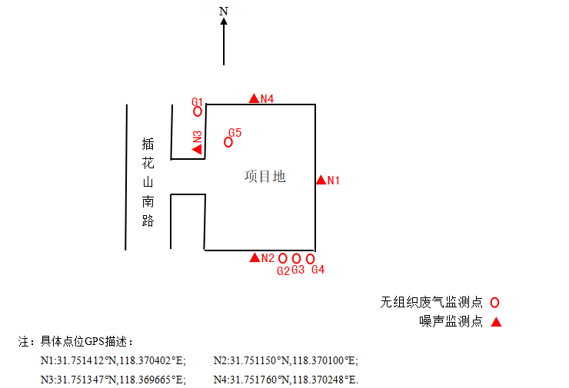

九、验收监测
9.1验收监测期间生产工况记录
验收监测期间，迈得特光学（安徽）有限公司生产情况如下表所示：
表9-1 项目验收监测期间生产情况一览表
日期 | 产品名称 | 设计产量(万颗) | 实际产量(万颗) | 本次技改项目生产工况（%）
2024-1-20 | 非球面及自由曲面透镜 | 9.33 | 7.5 | 80.3
2024-1-20 | 冷加工双光透镜 | 4 | 3.2 | 80
2024-1-21 | 非球面及自由曲面透镜 | 9.33 | 7.5 | 80.3
2024-1-21 | 冷加工双光透镜 | 4 | 3.2 | 80
验收监测期间，厂区总产量达到设计产能的80%，故验收监测期间项目日产量均达到设计产能的75%以上，生产工况稳定，环保设施运行稳定，符合验收条件。
9.2验收监测结果
9.2.1有组织废气检测结果
表9-2 检测结果
采样日期 | 检测项目 | 挥发性有机物
采样日期 | 检出限(mg/m³) | /
采样日期 | 完成日期 | 2024-01-23~2024-01-24
采样日期 | 采样位置 | 检验废气活性炭处理设施排气筒出口
采样日期 | 检测  指标  采样频次 | 排放浓度(mg/m³) | 排放速率(kg/h)
2024-01-20 | 第一次 | 0.13 | 7.45×10⁻⁵
2024-01-20 | 第二次 | 0.04 | 2.29×10⁻⁵
2024-01-20 | 第三次 | 0.03 | 1.98×10⁻⁵
2024-01-21 | 第一次 | 0.14 | 6.57×10⁻⁵
2024-01-21 | 第二次 | 0.10 | 5.73×10⁻⁵
2024-01-21 | 第三次 | 0.09 | 5.16×10⁻⁵
表9-3 管道参数
采样  日期 | 采样  位置 | 采样  频次 | 排气筒高度(m) | 截面积(m²) | 大气压(kPa) | 烟温(℃) | 含湿量(%) | 平均流速(m/s) | 标干  流量(m³/h)
2024-01-20 | 检验废气活性炭处理设施排气筒出口 | 第一次 | 4 | 0.0962 | 103.04 | 7.0 | 5.2 | 1.76 | 573
2024-01-20 | 检验废气活性炭处理设施排气筒出口 | 第二次 | 4 | 0.0962 | 103.04 | 7.4 | 5.2 | 1.76 | 572
2024-01-20 | 检验废气活性炭处理设施排气筒出口 | 第三次 | 4 | 0.0962 | 103.04 | 7.7 | 5.2 | 2.03 | 659
2024-01-21 | 检验废气活性炭处理设施排气筒出口 | 第一次 | 4 | 0.0962 | 103.03 | 8.2 | 4.8 | 1.44 | 469
2024-01-21 | 检验废气活性炭处理设施排气筒出口 | 第二次 | 4 | 0.0962 | 103.03 | 8.3 | 4.8 | 1.76 | 573
2024-01-21 | 检验废气活性炭处理设施排气筒出口 | 第三次 | 4 | 0.0962 | 103.03 | 8.3 | 4.8 | 1.76 | 573
9.2.2无组织废气监测结果
表9-4检测结果
检测项目 | 挥发性有机物 | 完成日期 |  | 2024-01-24-~2024-01-25 |  |  | 检出限 (mg/m³) |  | /
采样日期 | 采样时间 | 采样位置
采样日期 | 采样时间 | G1 | G2 |  | G3 | G4 |  | G5
2024-01-20 | 17:30-18:30 | 未检出 | 3.0×10⁻³ |  | 9.3×10⁻³ | 6.5×10⁻³ |  | 2.90×10⁻²
2024-01-20 | 18:35-19:35 | 未检出 | 3.0×10⁻³ |  | 1.15×10⁻² | 5.1×10⁻³ |  | 2.46×10⁻²
2024-01-20 | 19:40-20:40 | 未检出 | 3.0×10⁻³ |  | 1.37×10⁻² | 3.4×10⁻³ |  | 2.25×10⁻²
2024-01-21 | 06:00-07:00 | 未检出 | 2.4×10⁻³ |  | 8.4×10⁻³ | 1.5×10⁻³ |  | 1.96×10⁻²
2024-01-21 | 07:05-08:05 | 未检出 | 3.9×10⁻³ |  | 9.6×10⁻³ | 3.1×10⁻³ |  | 6.05×10⁻²
2024-01-21 | 08:10-09:10 | 未检出 | 2.0×10⁻³ |  | 1.04×10⁻² | 2.2×10⁻³ |  | 1.39×10⁻²
表9-5 气象参数
监测日期 | 监测时间 | 天气 | 温度(℃) | 大气压(kPa) | 风向 | 风速(m/s) | 湿度(%)
2024-01-20 | 17:30 | 晴 | 6.7 | 101.6 | 西北风 | 1.8 | 46.8
2024-01-20 | 18:35 | 晴 | 5.9 | 101.8 | 西北风 | 1.7 | 47.5
2024-01-20 | 19:40 | 晴 | 5.1 | 101.5 | 西北风 | 1.8 | 48.2
2024-01-21 | 06:00 | 晴 | 4.1 | 100.8 | 西北风 | 2.1 | 44.8
2024-01-21 | 07:05 | 晴 | 4.5 | 100.6 | 西北风 | 2.0 | 45.1
2024-01-21 | 08:10 | 晴 | 5.2 | 100.4 | 西北风 | 2.1 | 46.2
9.2.3废水检测结果
表9-6 废水检测结果 单位：mg/L
采样日期 | 2024-01-20 |  | 完成日期 |  | 2024-01-20~2024-01-26 |  | 检出限
样品名称 | 生产废水 |  | 样品性状 |  | 微浊 |  | 检出限
检测项目 | 采样位置、时间及结果 |  |  |  |  |  | 检出限
检测项目 | 废水排放口 |  |  |  |  |  | 检出限
检测项目 | 09:04-09:24 | 09:35-09:45 |  | 10:02-10:25 |  | 10:42-10:56 | 检出限
pH值  （无量纲） | 7.3 | 7.4 |  | 7.4 |  | 7.3 | /
悬浮物 | 39 | 33 |  | 40 |  | 33 | 4
化学需氧量 | 113 | 107 |  | 118 |  | 110 | 4
五日生化需氧量 | 43.6 | 45.8 |  | 41.8 |  | 45.1 | 0.5
氨氮 | 0.910 | 0.896 |  | 0.907 |  | 0.864 | 0.025
表9-7 废水检测结果 单位：mg/L
采样日期 | 2024-01-21 |  | 完成日期 |  | 2024-01-21~2024-01-27 |  | 检出限
样品名称 | 生产废水 |  | 样品性状 |  | 微浊 |  | 检出限
检测项目 | 采样位置、时间及结果 |  |  |  |  |  | 检出限
检测项目 | 废水排放口 |  |  |  |  |  | 检出限
检测项目 | 10:10-10:25 | 10:38-10:46 |  | 11:22-11:30 |  | 11:40-11:55 | 检出限
pH值  （无量纲） | 7.3 | 7.2 |  | 7.2 |  | 7.2 | /
悬浮物 | 32 | 38 |  | 40 |  | 34 | 4
化学需氧量 | 103 | 106 |  | 100 |  | 100 | 4
五日生化需氧量 | 41.4 | 46.2 |  | 37.8 |  | 44.8 | 0.5
氨氮 | 0.884 | 0.904 |  | 0.887 |  | 0.900 | 0.025
9.2.4 厂界环境噪声检测结果
表9-8 2024-01-20 检测结果
测点号 | 主要噪声源 | 测试时间 |  | 检测结果 Leq[dB(A)]
测点号 | 主要噪声源 |  |  | 测量值 | 天气 | 风速(m/s)
N1 | 厂界环境噪声 | 昼间 | 10:07 | 57.5 | 晴 | 1.8
N2 | 厂界环境噪声 | 昼间 | 10:01 | 58.4 | 晴 | 1.8
N3 | 厂界环境噪声 | 昼间 | 10:13 | 56.3 | 晴 | 1.8
N4 | 厂界环境噪声 | 昼间 | 10:09 | 55.6 | 晴 | 1.8
N1 | 厂界环境噪声 | 夜间 | 23:59 | 51.3 | 晴 | 2.0
N2 | 厂界环境噪声 | 夜间 | 23:58 | 49.8 | 晴 | 2.0
N3 | 厂界环境噪声 | 夜间 | 23:57 | 49.6 | 晴 | 2.0
N4 | 厂界环境噪声 | 夜间 | 23:53 | 50.2 | 晴 | 2.0
表9-9 2024-01-21 检测结果
测点号 | 主要噪声源 | 测试时间 |  | 检测结果 Leq[dB(A)]
测点号 | 主要噪声源 |  |  | 测量值 | 天气 | 风速(m/s)
N1 | 厂界环境噪声 | 昼间 | 12:30 | 58.5 | 晴 | 2.0
N2 | 厂界环境噪声 | 昼间 | 12:26 | 55.5 | 晴 | 2.0
N3 | 厂界环境噪声 | 昼间 | 12:42 | 53.5 | 晴 | 2.0
N4 | 厂界环境噪声 | 昼间 | 12:28 | 55.4 | 晴 | 2.0
N1 | 厂界环境噪声 | 夜间 | 00:01 | 50.5 | 晴 | 2.2
N2 | 厂界环境噪声 | 夜间 | 00:03 | 49.2 | 晴 | 2.2
N3 | 厂界环境噪声 | 夜间 | 00:05 | 48.8 | 晴 | 2.2
N4 | 厂界环境噪声 | 夜间 | 00:08 | 49.1 | 晴 | 2.2
从监测结果可以看出噪声厂界满足《工业企业厂界环境噪声排放标准》(GB12348-2008)中的3类标准，且本项目夜晚不生产，周围均是工业企业，项目噪声对环境影响较小。
9.2.5固体废物
项目建设过程中，同步建设了10平方米的危险废物暂存库，分类暂存危险废物，定期委托有资质的单位进行处置；项目生产产生边角料收集后暂存外售，其他委托环卫部门处置；生活垃圾有垃圾桶收集后委托环卫部门处理；固体废物均得到有效处置，没有产生二次污染。

十、其他环境保护措施的落实情况
按照生态环境审批部门的批复要求，我公司需按照本项目环境影响报告表的要求落实环境保护措施及其他环境保护保障措施，主要包括制度措施和配套的管理措施等，现将需要说明的措施内容和要求梳理如下：
10.1环境管理
（1）健全环保机构
项目设置专门的环保安全机构，配备专门的监测仪器和专职环保人员，负责环境管理、环境监测和事故应急处理，其主要职责为：
①执行国家、省、市环保主管部门制定的有关环保法规、政策、条例，协调项目生产和环境保护关系，并结合项目具体情况，制定全厂环境管理条例和章程。
②负责全厂的环保计划和规划，负责开展日常环境监测工作，完成上级主管部门规定的监测任务，统计整理有关环境监测资料并上报地方环保部门；“三废”排放状况的监督检查及不定期总结上报等工作。
③配合上级环保主管部门检查、监督工程配套建设的污水、废气、噪声、固废等治理措施的落实情况；检查、监督环保设备等的运行、维修和管理情况，监督本厂各排放口污染物的排放状态。
④检查落实安全消防措施，开展环保安全管理教育和培训。
⑤加强环境监测仪器、设备的维护保养，确保监测工作正常运行。
⑥参加本厂环境事件的调查、处理、协调工作。
⑦参与本厂的环境科研及环境质量评价工作。
该机构配置管理人员1人，从事污染设施的运行、管理和环境监测。
（2）环境管理措施
①经济手段：按污染物流失总量控制原理对厂内各装置分别进行总量控制，并采用职责计奖，超额加奖，签订包干合同等方式，将环境保护与经济效益结合起来。
②技术手段：在制定产值标准、工艺条件、操作规程等工作中，把环境保护的要求考虑在内，这样既能促进企业生产发展，又能有效保护环境。
③教育培训手段：通过环保教育，提高全体职工的环境意识，自觉控制人为污染；加强职工操作培训，使每一个与环境因素有关的关键岗位人员均能熟练掌握操作技术，避免工艺过程中的损耗量。
④行政手段：建立健全全厂环境管理规章制度，强化管理手段，将环保管理纳入法治管理轨道，建立管理小组及环保室，来管理和实施有关的监测计划，实施有效的质量控制，切实监督、落实执行所有规章制度。
10.2监测计划
监测计划见表10-1
表10-1 环境监测计划
序号 | 监测点位 | 监测指标 | 监测频率 | 执行排放标准
1 | 检验废气活性炭处理设施排气筒出口（DA001） | VOCs | 1次/年 | 《工业企业挥发性有机物排放控制标准》（DB12/524-2014）中的 VOCs 指标
2 | 厂区废水排口（WS001） | COD、N-NH₃、SS、石油类 | 1次/季 | 和县经济开发区污水处理厂接管标准
3 | 项目四周，东南西北各一个监测点 | 噪声 | 1次/季 | 《工业企业厂界环境噪声排放标准》（GB12348-2008）3类标准要求

十一、验收监测结论
本项目能够执行“环评”和“三同时”制度，相关手续齐备；验收监测单位于2024年1月20日~2024年1月21日对本项目进行了项目竣工环境保护验收监测，在对废气、废水、噪声监测的同时，同步进行环境管理方面检查｡
11.1监测结论
1、废水：监测结果表明，验收监测期间，项目污水总排口各因子监控浓度和县经济开发区污水处理厂接管标准。
2、噪声：监测结果表明，验收监测期间，项目厂界噪声值满足《工业企业厂界环境噪声排放标准》（GB12348-2008）3类区要求。
3、废气：监测结果表明，验收监测期间，项目有机废气排放满足天津市地方标准《工业企业挥发性有机物排放控制标准》（DB12/524-2014）及厂区内VOCs无组织排放废气执行《挥发性有机物无组织排放控制标准》（GB37822-2019）中相关控制要求。
4固废：本项目生产产生的一般固废均收集后回用、外售，少量委托环卫部门清运；生活垃圾收集后由环卫部门清运。危险废物分类收集暂存于危废暂存库，并委托马鞍山澳新环保科技有限公司处置；厂区固废经处置后不存在二次污染。
11.2项目变更情况
经核查，技改项目建设内容与环评报告表内容一致，未发生重大变更。
11.3排污许可证取得情况
本项目排污许可证属于登记管理，排污许可证已申领。
11.4总结论
本项目执行了环境影响评价制度，审批手续完善，项目建设过程中基本按照环评及批复的要求落实了污染防治措施，达到了环评要求的污染排放标准，符合验收条件，建议给予本项目通过竣工环境保护验收。
11.5建议和要求
- 加强人员管理，确保环保工作落到实处，加强各类环境保护设施使用、维护与管理，特别是危险废物暂存库的维护和管理，确保危废暂存库的安全运营和危废的有效处置；确保各污染物稳定达标排放。
- 将环境管理纳入日常生产管理渠道，确保厂区环境整洁、各环保治理设施正常运行。

建设项目环境保护“三同时”竣工验收登记表
建设项目 | 填表单位 |  |  | 年产7000万颗精密光学核心元器件生产加工项目（一期） |  |  |  |  |  | 填表人 |  | / |  | 项目经办人 |  | /
建设项目 | 项目名称 |  |  | 迈得特光学（安徽）有限公司 |  |  |  |  |  | 项目代码 |  | 2109-340523-04-01-711149 |  | 建设地点 |  | 安徽省马鞍山市和县插花山路东侧、牛屯河路北侧
建设项目 | 行业类别 |  |  | C4040光学仪器制造 |  |  |  |  |  | 建设性质 |  | ☑新建□改、扩建□技术改造
建设项目 | 设计生产能力 |  |  |  |  |  |  |  |  | 实际生产能力 |  |  | 环评单位 |  |  |  | 马鞍山诚宇环保科技有限公司
建设项目 | 环评文件审批单位 |  |  | 马鞍山市和县生态环境分局 |  |  |  |  |  | 审批文号 |  | 和环行审﹝2021﹞18号 | 环评文件类型 |  |  |  | 环境影响评价报告表
建设项目 | 开工日期 |  |  | 2022年2月 |  |  |  |  |  | 竣工日期 |  | 2022年5月 | 排污许可证申领时间 |  |  |  | 2023年5月
建设项目 | 环保设施设计单位 |  |  | / |  |  |  |  |  | 环保设施施工单位 |  | / | 本工程排污许可证编号 |  |  |  | /
建设项目 | 验收单位 |  |  | 迈得特光学（安徽）有限公司 |  |  |  |  |  | 环保设施检测单位 |  | 安徽鑫程检测科技有限公司 | 验收监测时工况 |  |  |  | 满足验收要求
建设项目 | 投资总概算(万元) |  |  | 20000 |  |  |  |  |  | 环保投资总概算(万元) |  | 42 | 所占比例(%) |  |  |  | 0.21
建设项目 | 实际总投资(万元) |  |  | 2000 |  |  |  |  |  | 实际环保投资(万元) |  | 42 | 所占比例(%) |  |  |  | 0.21
建设项目 | 废水治理(万元) |  |  | 10 | 废气治理(万元) | 12 | 噪声治理(万元) |  | 3 | 固废治理(万元) |  | 15 | 绿化及生态(万元) |  |  |  | / |  | 其它 |  | /
建设项目 | 新增废水处理设施能力 |  |  | 5t/d |  |  |  |  |  | 新增废气处理设施能力 |  | 10000m³/h | 年平均工作时 |  |  |  | 2400h
运营单位 |  |  |  | 迈得特光学（安徽）有限公司 |  |  | 运营单位社会统一信用代码(或组织机构代码) |  |  |  |  |  | 验收时间 |  |  |  | 2024-1-20~2024-1-21
污染物排放达标与总量控制(工业建设项目详填) |  | 污染物 |  | 原有排放量(1) | 本期工程  实际排放浓度(2) | 本期工程  允许排放浓度(3) | 本期工程产生量(4) | 本期工程自身削减量(5) |  | 本期工程实际排放量(6) | 本期工程核定排放总量(7) | 本期工程“以新带老”削减量(8) | 全厂实际排放总量  (9) |  | 全厂核定排放总量  (10) |  |  | 区域平衡替代削减量(11) |  | 排放增减量(12)
 |  | 废水 |  | / | / | / | 25872 | 0 |  | 25872 | / | / | 25872 |  | / |  |  | / |  | +25872
 |  | 化学需氧量 |  | / | / | / | 8.28 | 2.58 |  | 5.70 | / | / | 5.70 |  | / |  |  | / |  | +5.70
 |  | 氨氮 |  | / | / | / | 0.28 | 0.088 |  | 0.192 | / | / | 0.192 |  | / |  |  | / |  | +0.192
 |  | 废气 |  | / | / | / | / | / |  | / | / | / | / |  | / |  |  | / |  | /
 |  | 颗粒物 |  | / | / | / | / | / |  | / | / | / | / |  | / |  |  | / |  | /
 |  | 挥发性有机物 |  | / | / | / | 2.8841 | 2.4619 |  | 0.4222 | / | / | 0.4222 |  | / |  |  | / |  | +0.4222
 |  | 与项目有关的其他特征污染物 | 一般固废 | / | / | / | 55.88 | 55.88 |  | 0 | / | / | / |  | / |  |  | / |  | 0
 |  | 与项目有关的其他特征污染物 | 危险废物 | / | / | / | 17.674 | 17.674 |  | 0 | / | / | / |  | / |  |  | / |  | 0
注：1､排放增减量：(+)表示增加，(-)表示减少2､(12)=(6)-(8)-(11)，(9)=(4)-(5)-(8)-(11)+(1)3､计量单位：废水排放量——万吨/年；废气排放量——万标立方米/年；工业固体废物排放量——吨/年；水污染物排放浓度——毫克/升；大气污染物排放浓度——毫克/立方米；水污染物排放量——吨/年；大气污染物排放量——吨/年

附件
附件1项目地理位置图
附件2项目平面布置图
附件3项目环境影响评价报告表的批复
附件4项目验收监测委托书
附件5项目验收监测期间产能说明
附件6采样与现场情况照片
附件7检测报告
附件8危险废物处理协议
附件9排污许可证
附图1 项目地理位置图
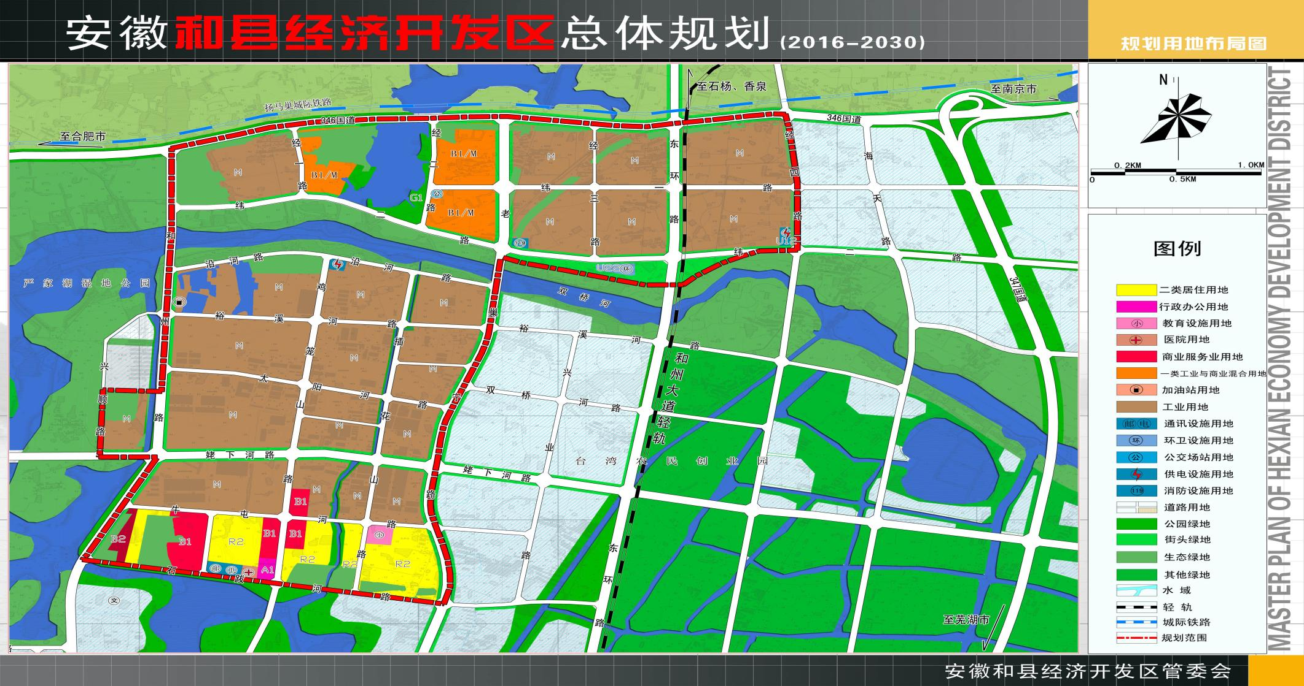
项目区所在地为工业用地

危废暂存间
N
镀膜区
附图2一楼平面布置图

污水排放口

污水处理
抛光区

检验室

芯取区

涂墨、胶合区

大门前台
原辅材料区
DA001

雨水排放口
附图3 二楼平面布置图
检验区
模压区
模压区

附件3 项目环境影响评价报告表的批复
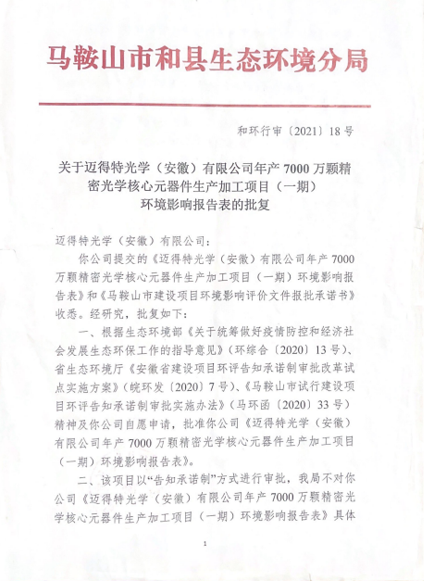

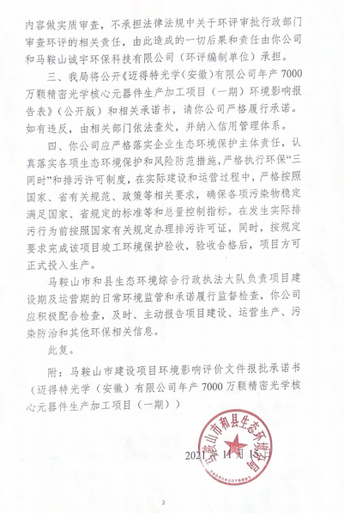

附件4 项目验收监测委托书

委托书

安徽鑫程检测科技有限公司：
为贯彻落实国家关于建设项目执行环保“三同时”制度，现委托贵单位对我单位年产7000万颗精密光学核心元器件生产加工项目（一期）进行环境保护竣工验收监测｡
在此期间，我单位提供的资料和数据等信息均真实有效｡
特此证明｡

2024年1月5日

附件5项目验收监测期间产能说明
产能说明

迈得特光学（安徽）有限公司年产7000万颗精密光学核心元器件生产加工项目（一期）位于安徽省马鞍山市和县插花山路东侧、牛屯河路北侧 ｡迈得特光学（安徽）有限公司于2024年1月20日~2024年1月21日对年产7000万颗精密光学核心元器件生产加工项目（一期）进行验收监测采样｡
验收监测期间，项目生产过程如下表：
日期 | 产品名称 | 设计产量(万颗) | 实际产量(万颗) | 本次技改项目生产工况（%）
2024-1-20 | 非球面及自由曲面透镜 | 9.33 | 7.5 | 80.3
2024-1-20 | 冷加工双光透镜 | 4 | 3.2 | 80
2024-1-21 | 非球面及自由曲面透镜 | 9.33 | 7.5 | 80.3
2024-1-21 | 冷加工双光透镜 | 4 | 3.2 | 80
经计算，验收监测期间，项目产能达到75%。

2024年1月24日

附件6 采样照片
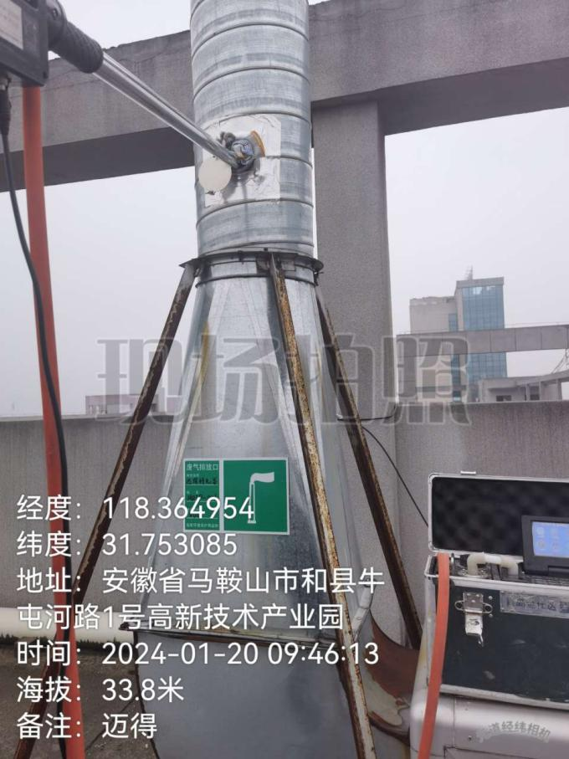 | 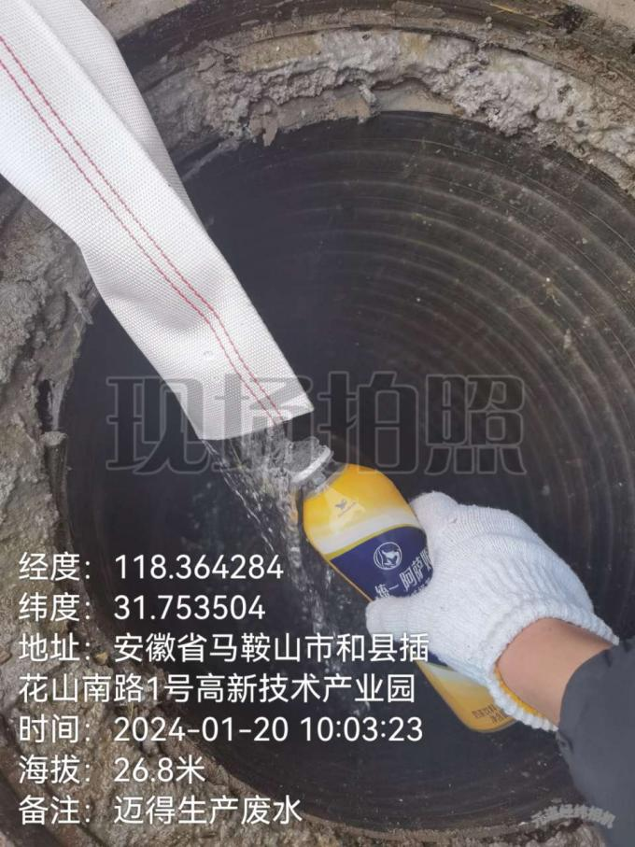
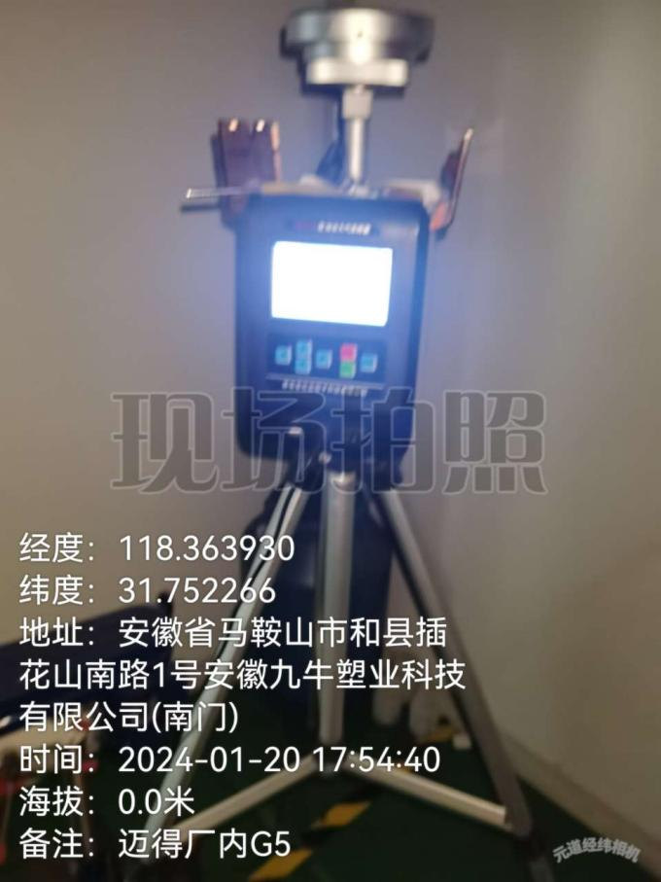 | 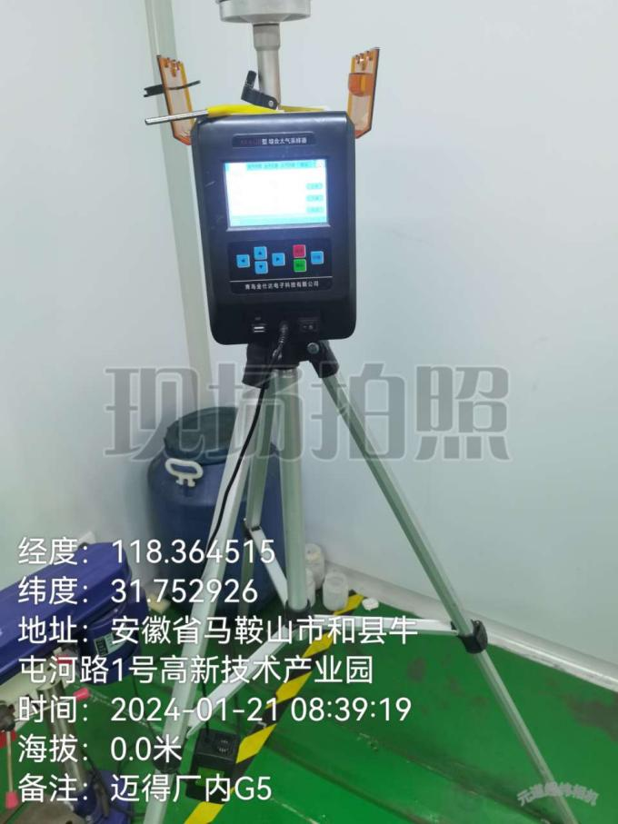
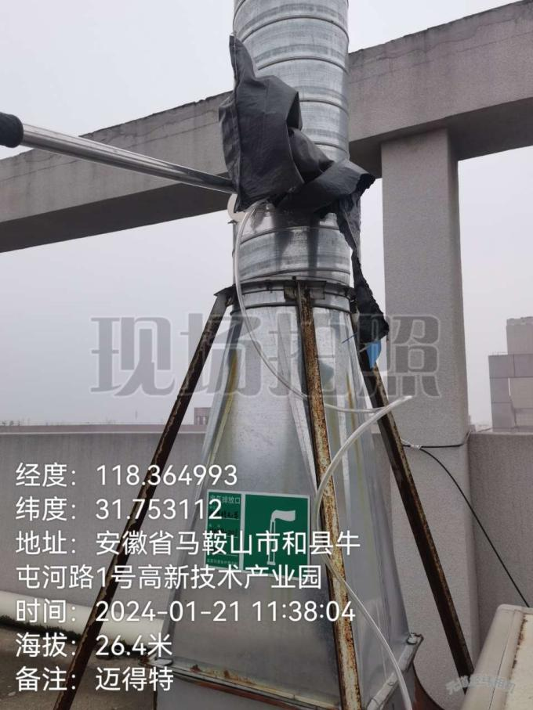 | 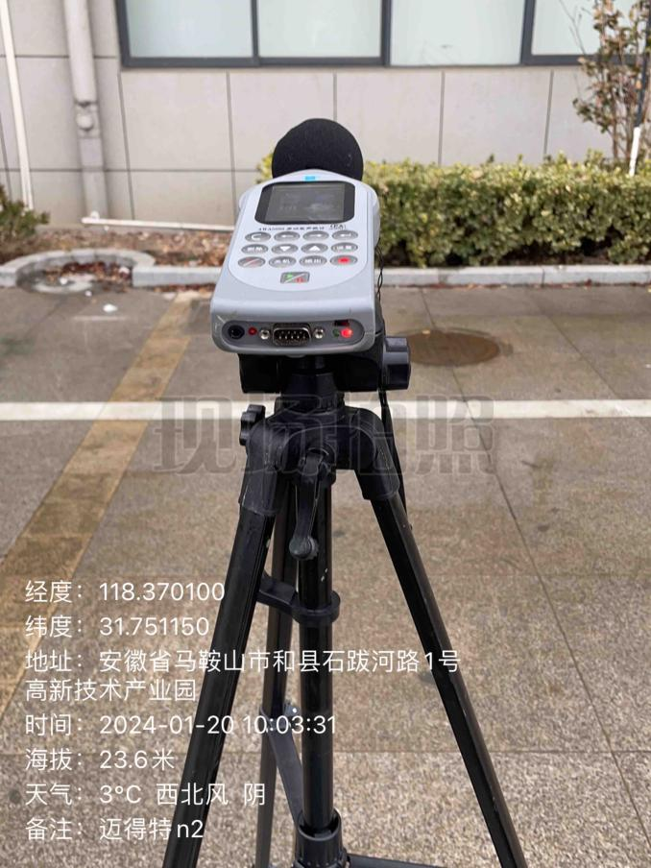
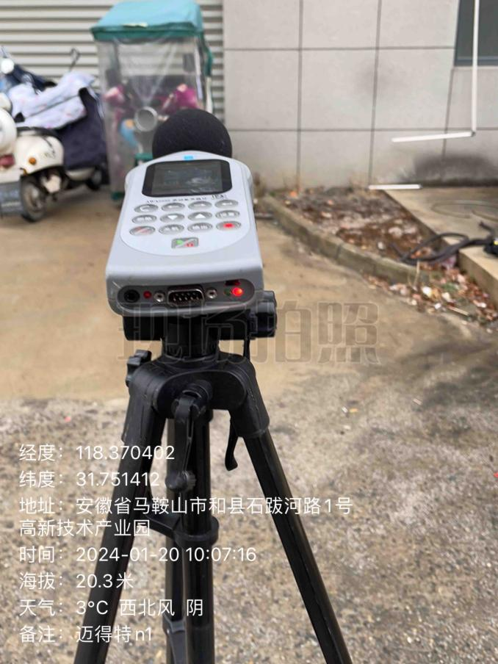 | 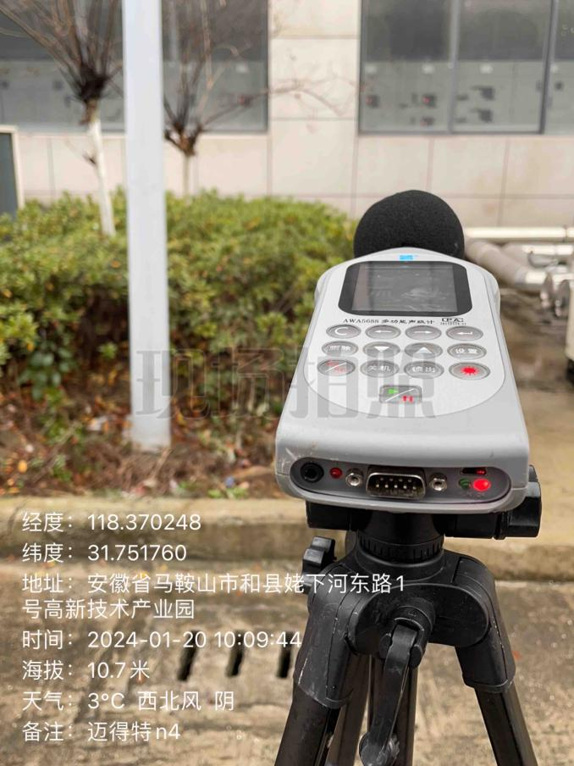
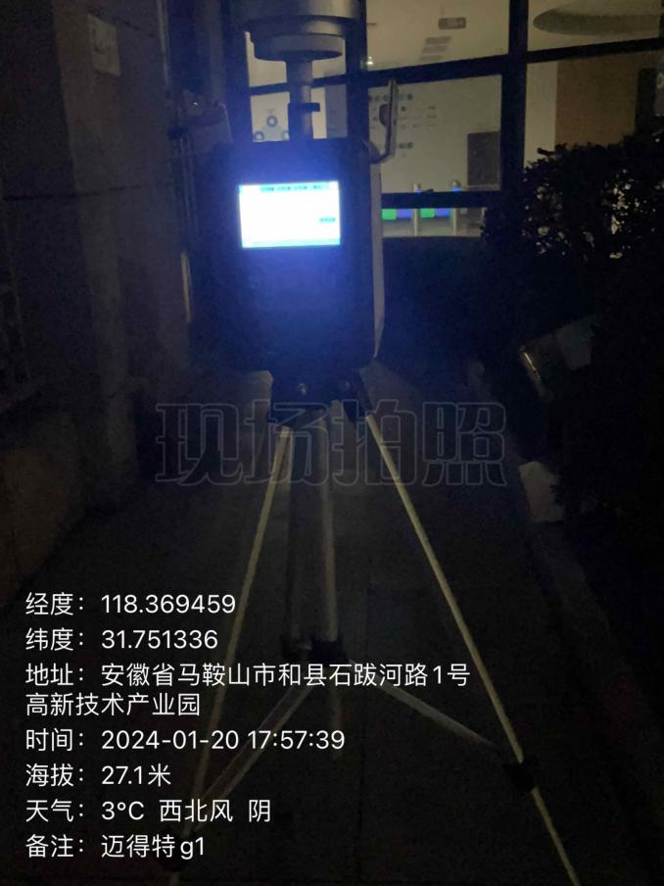 | 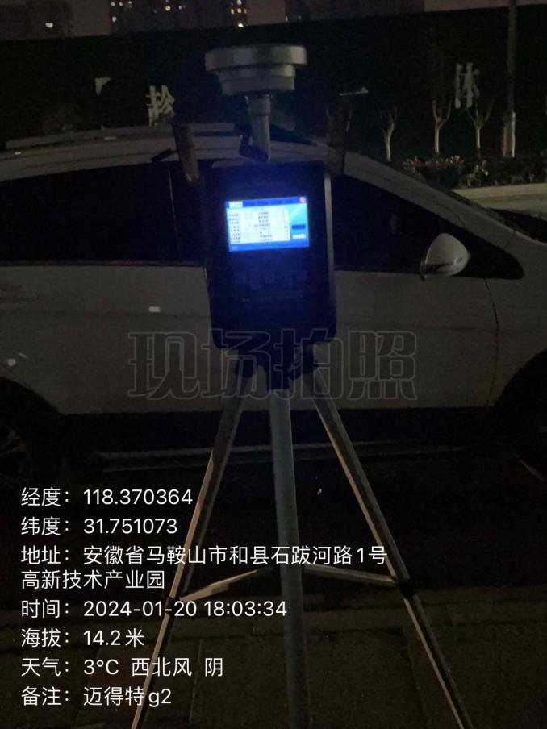
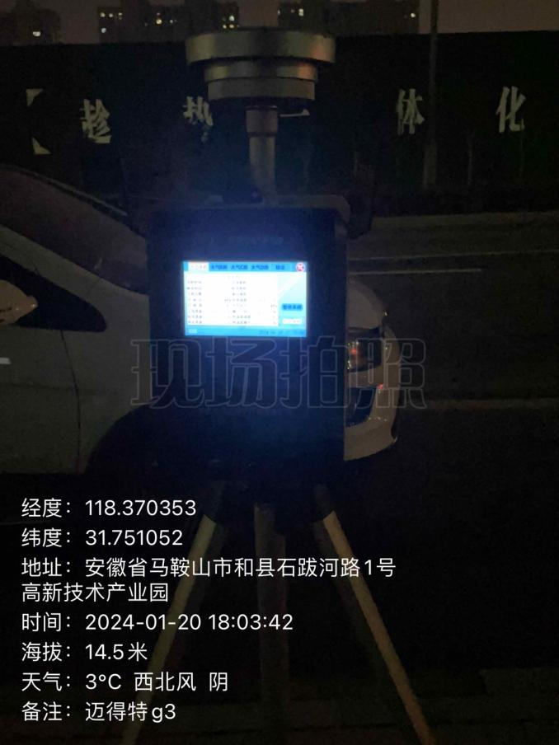 | 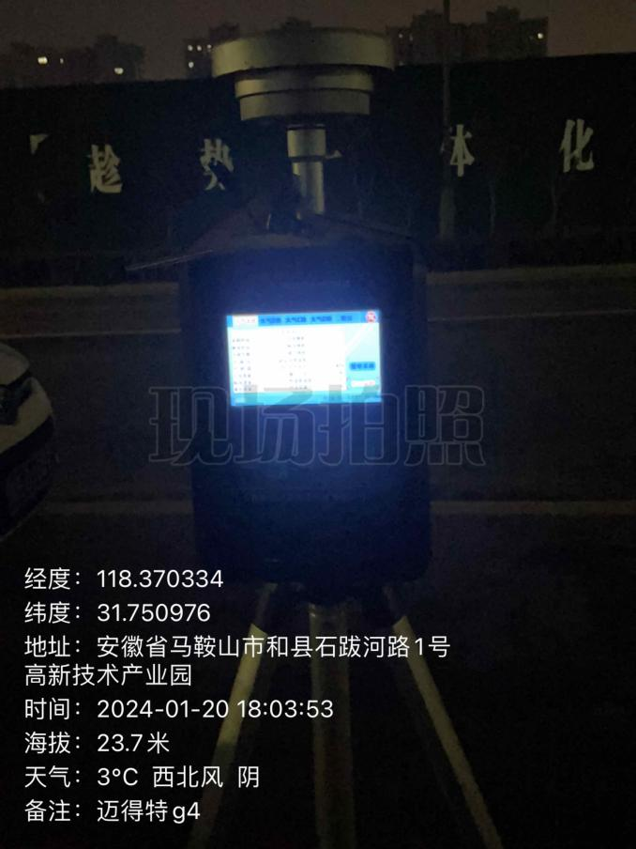
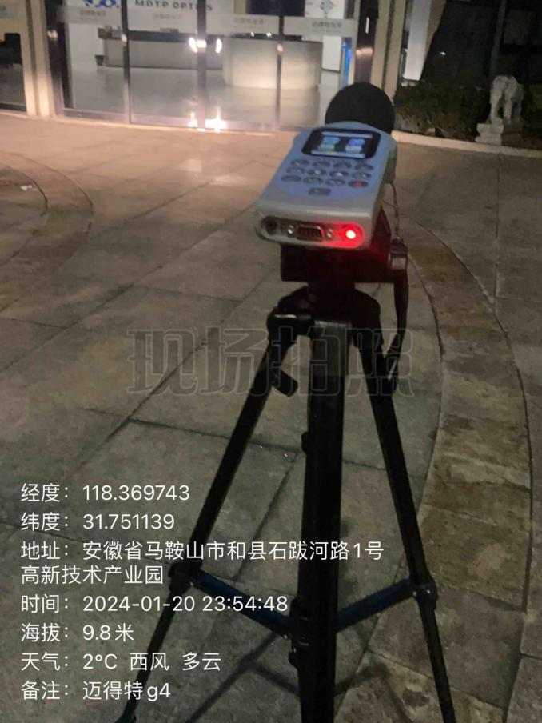 | 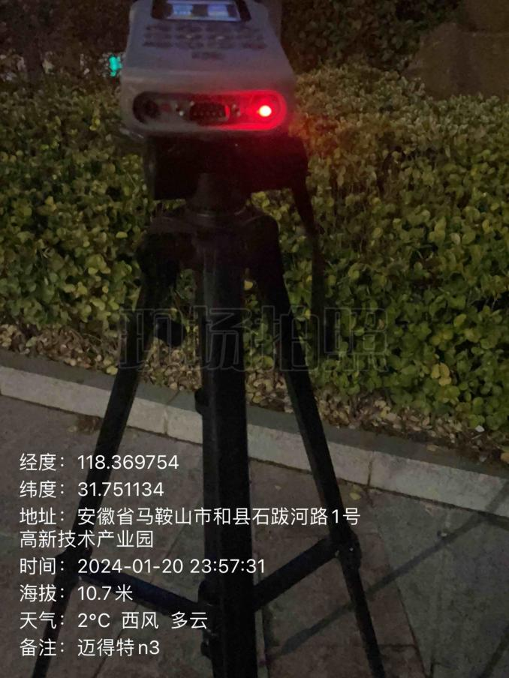
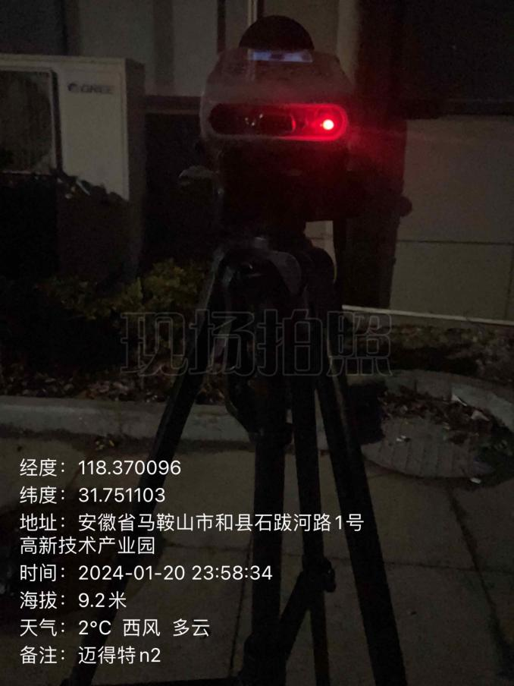 | 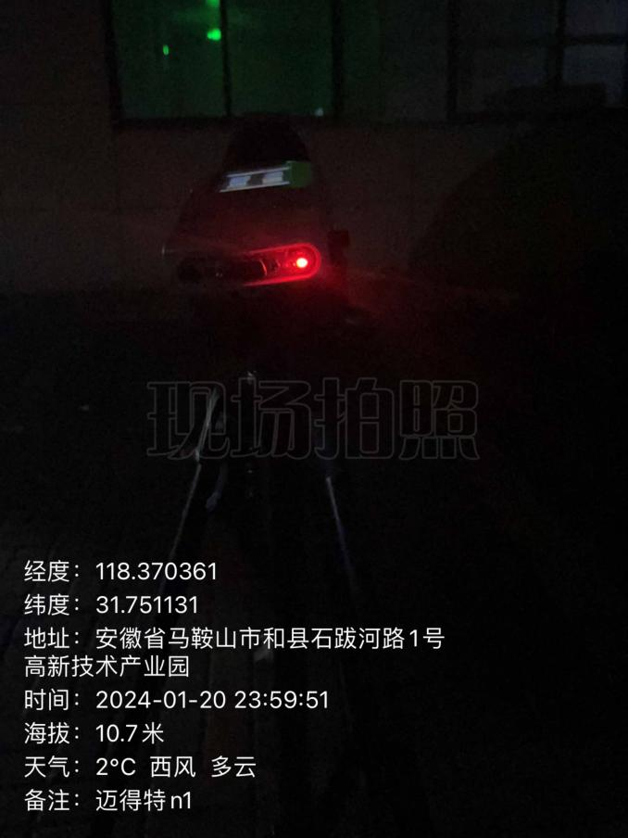
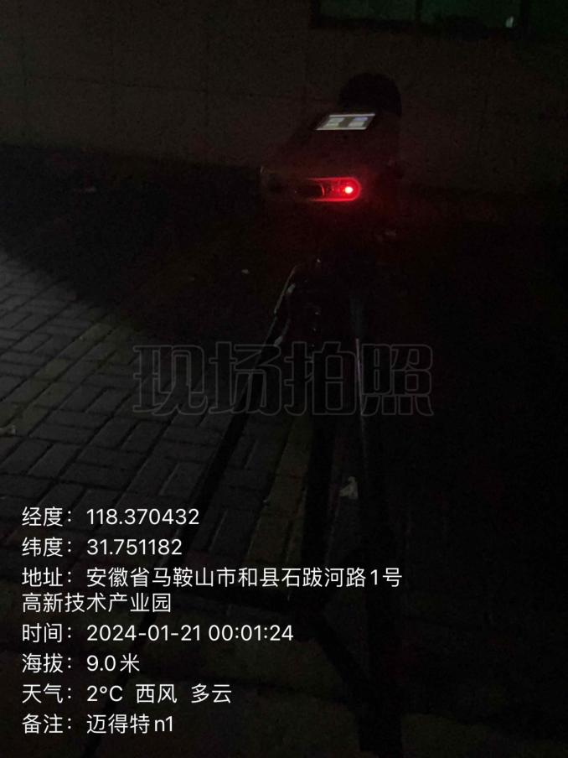 | 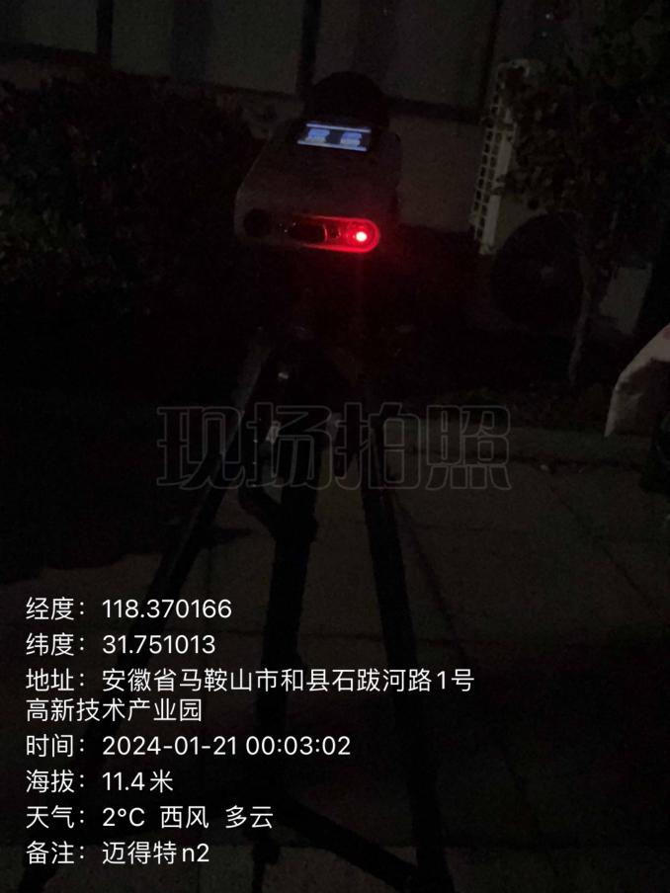
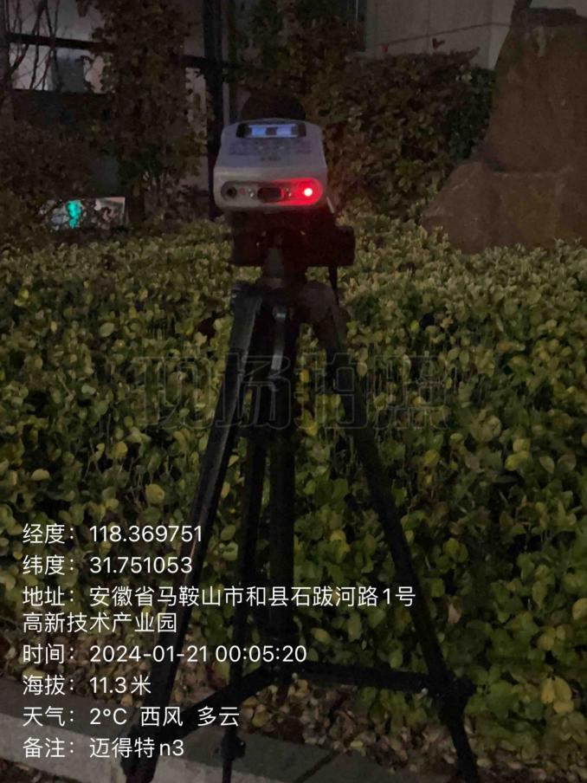 | 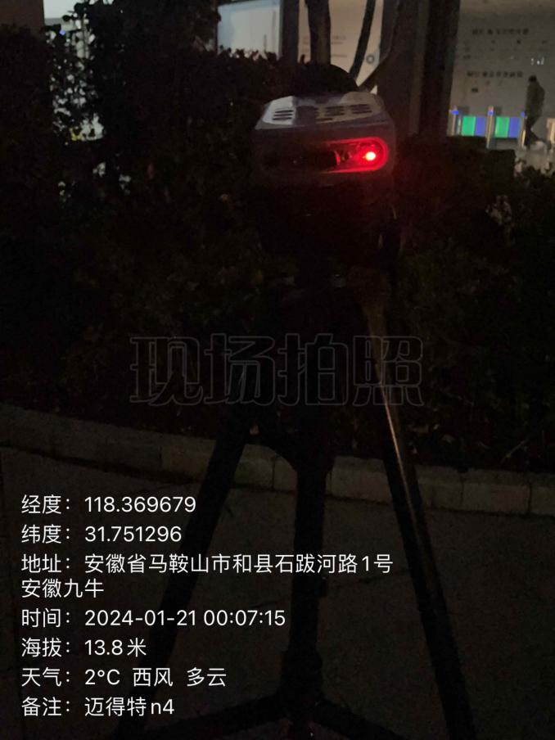
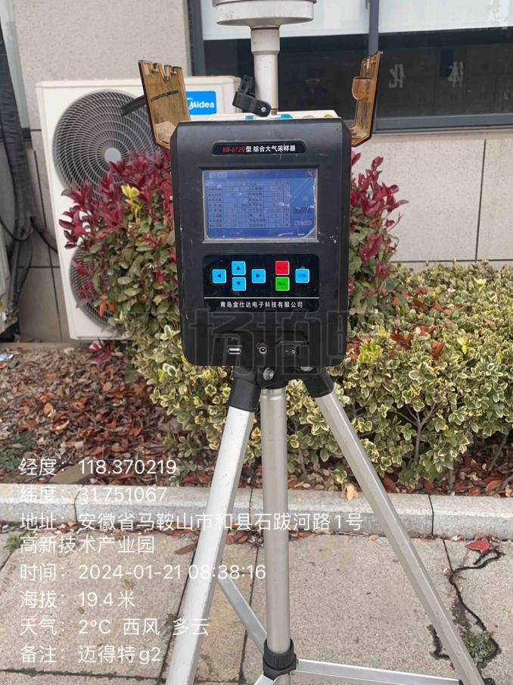 | 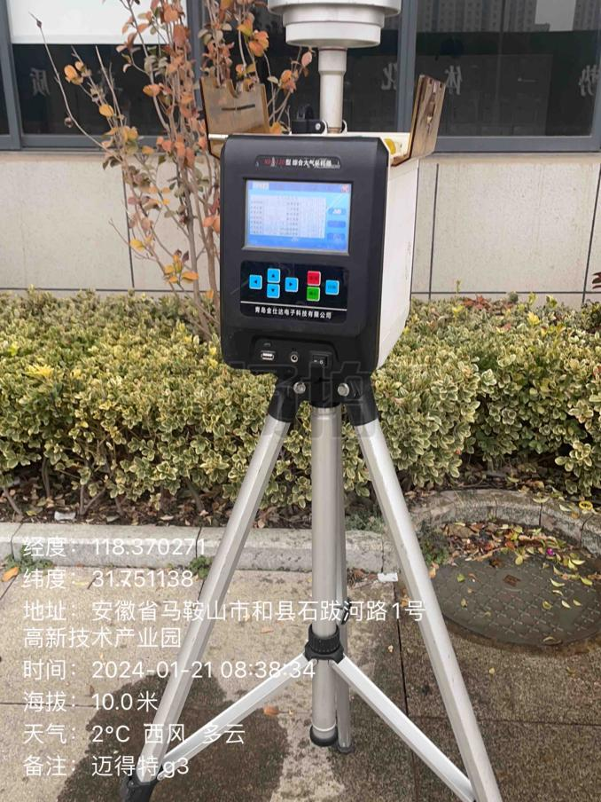
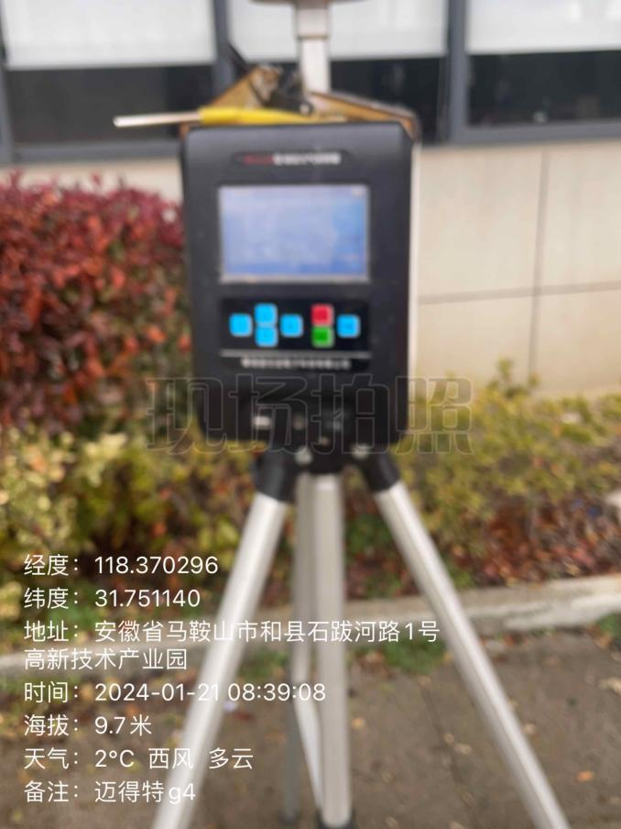 | 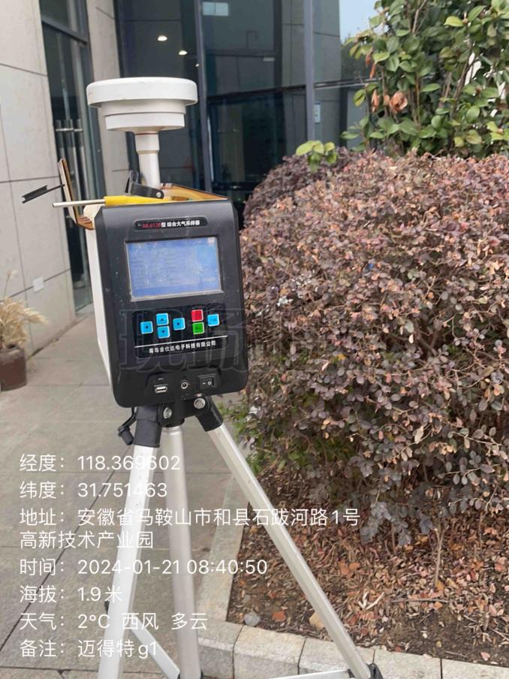
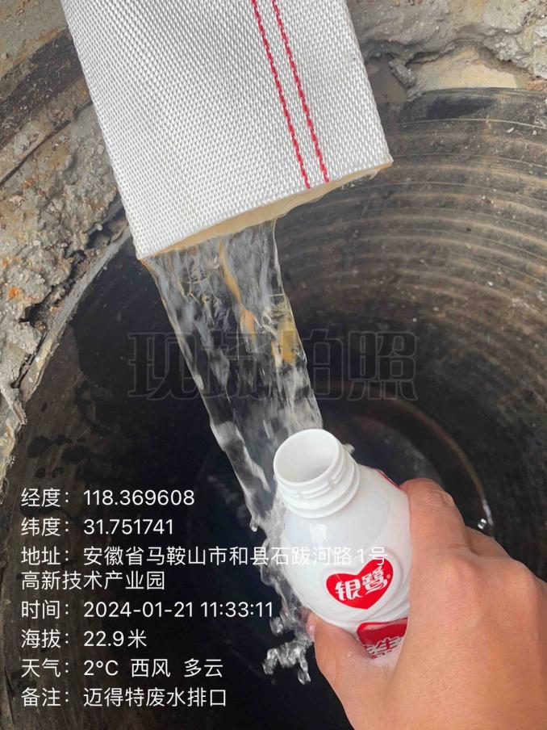 | 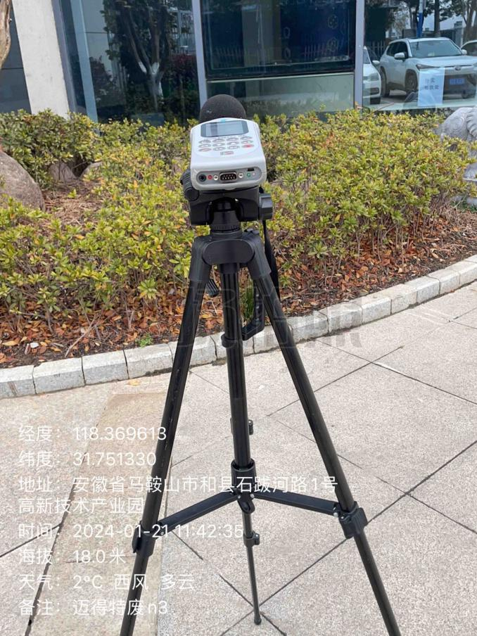
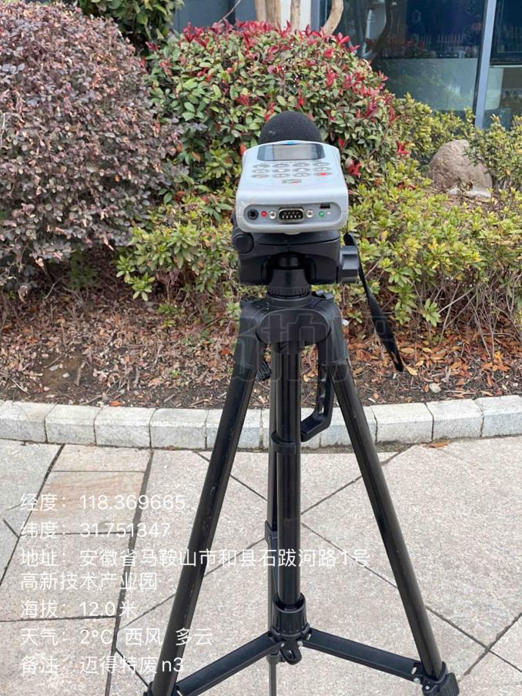 | 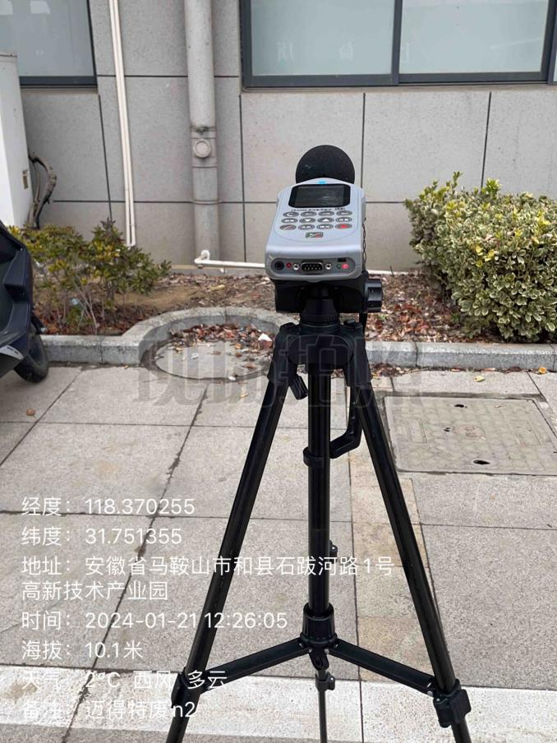
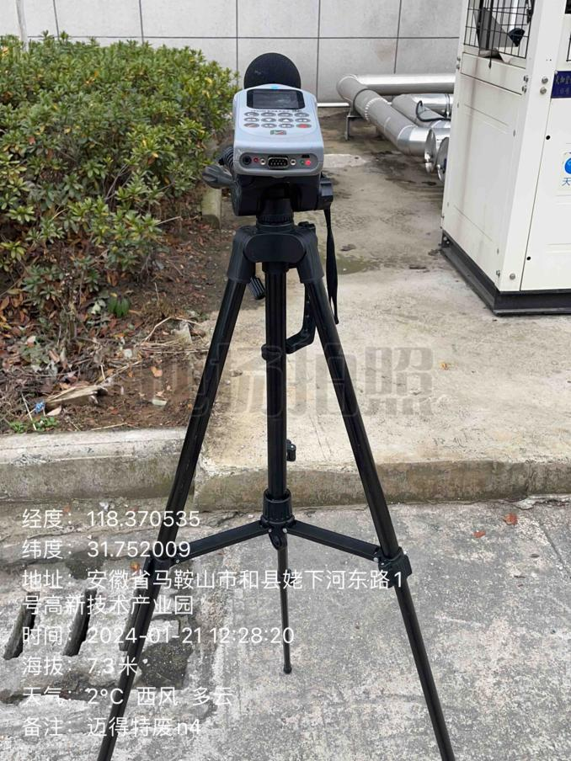 | 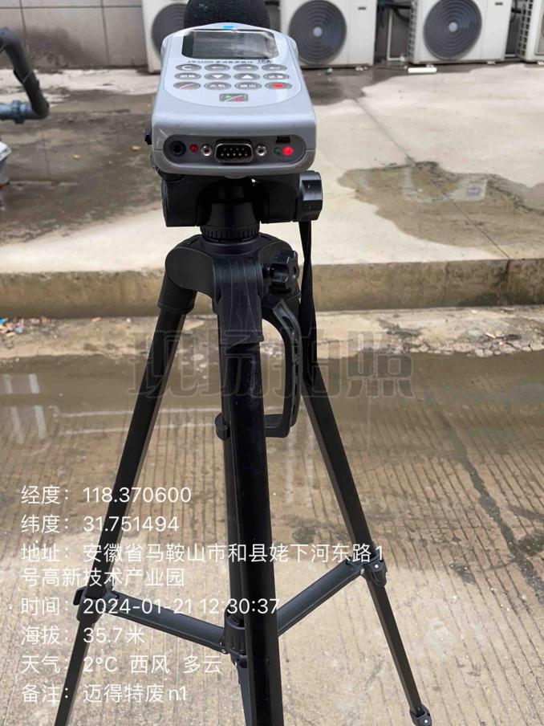

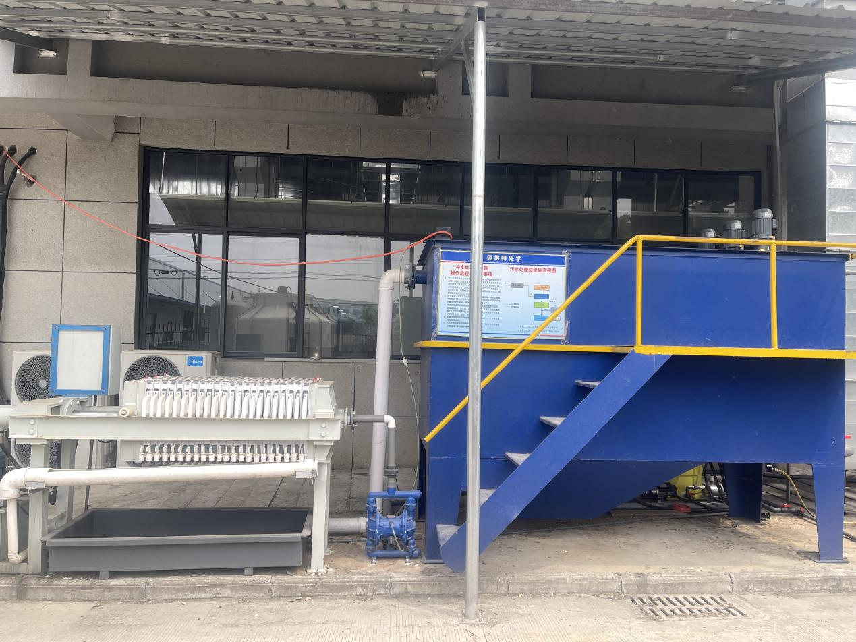
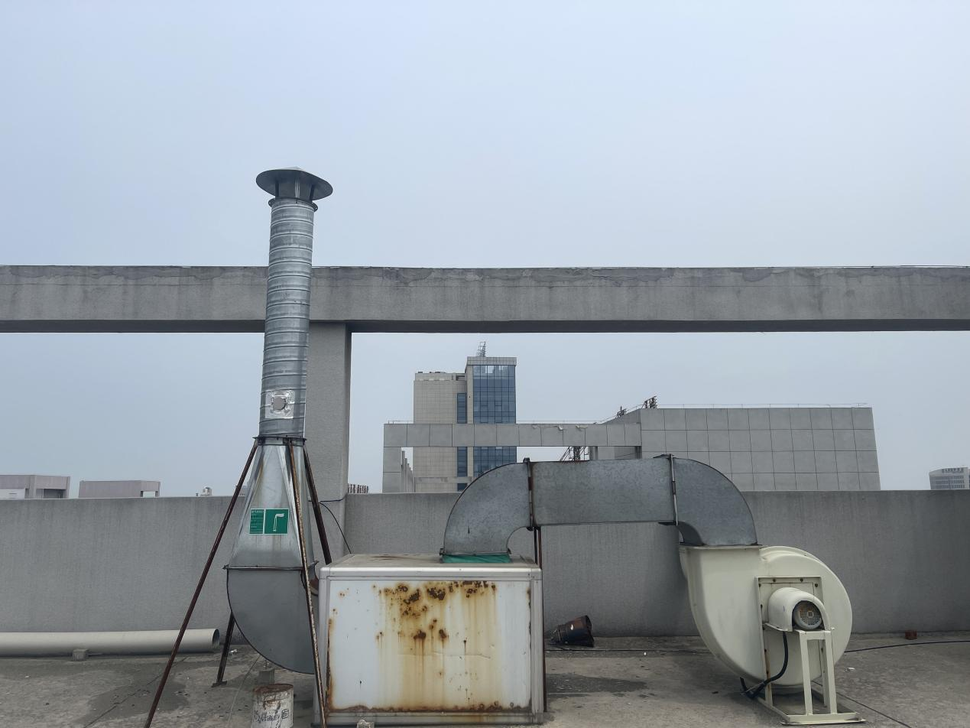

附件7检测报告
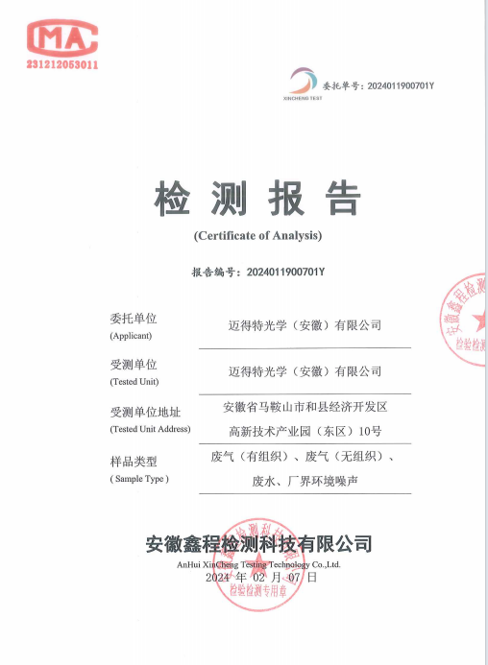

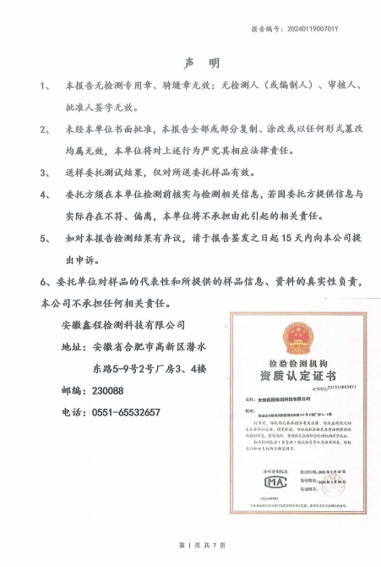

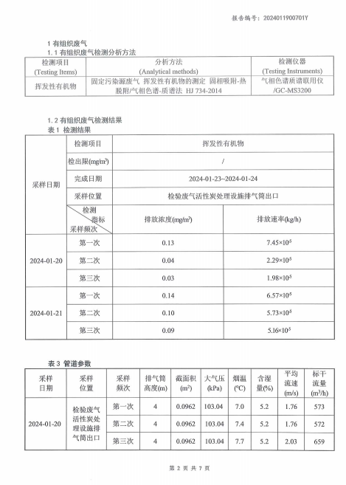

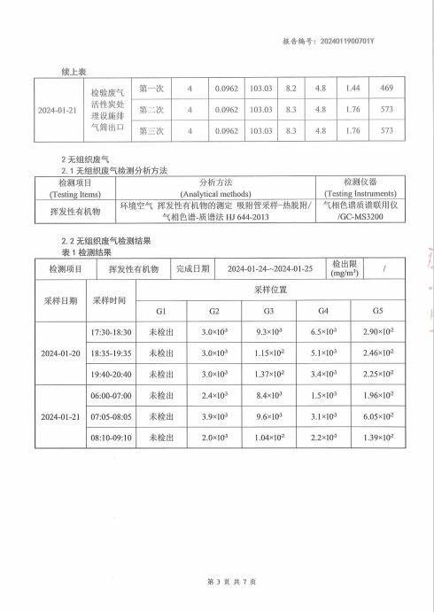

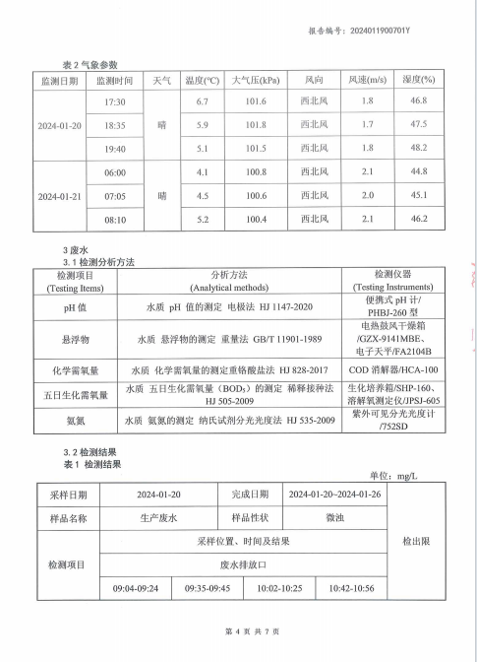

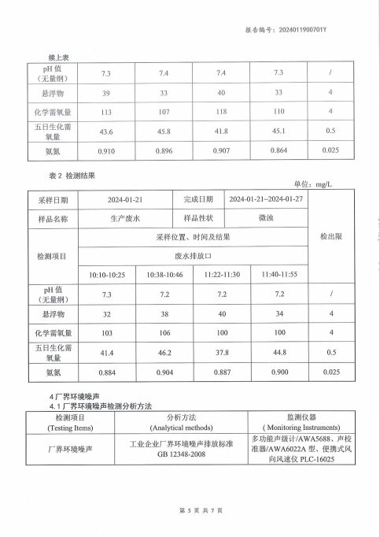

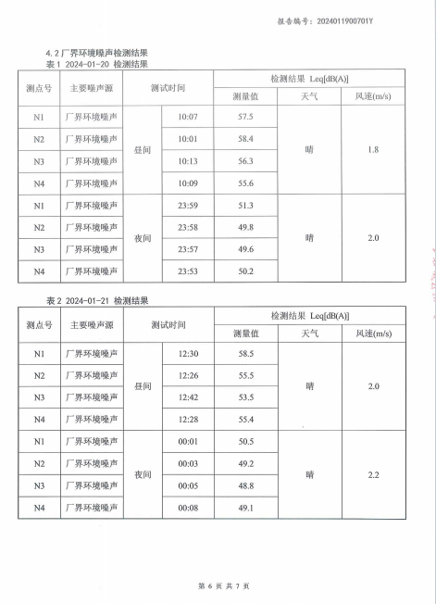

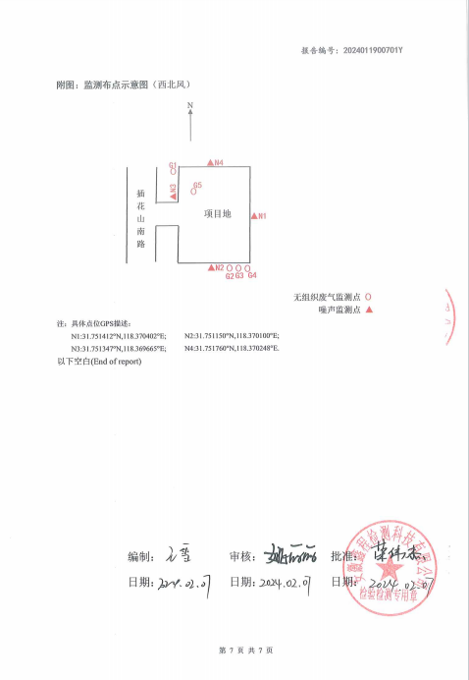

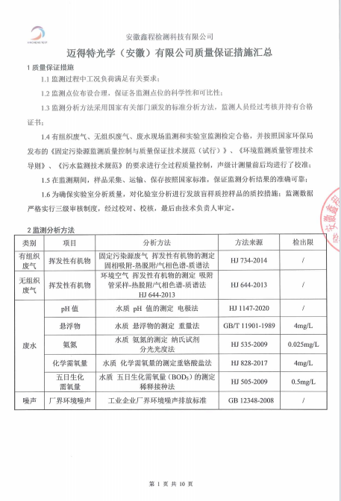

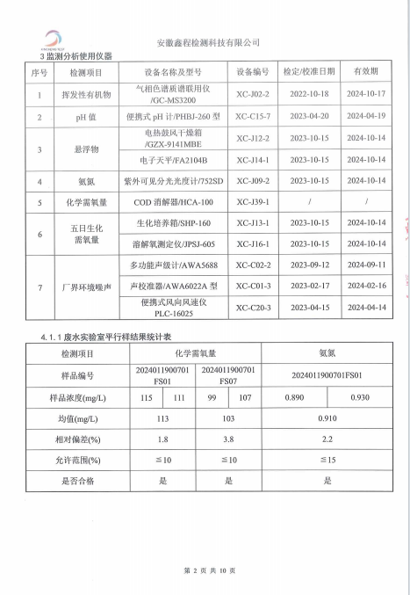

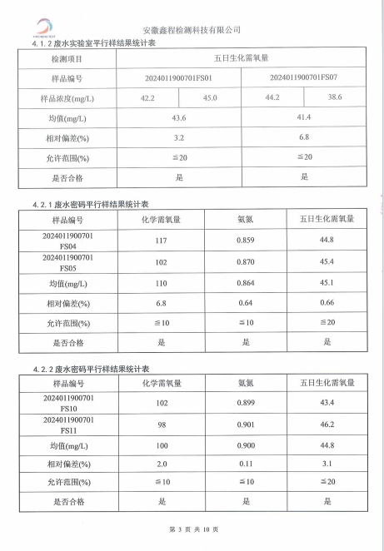

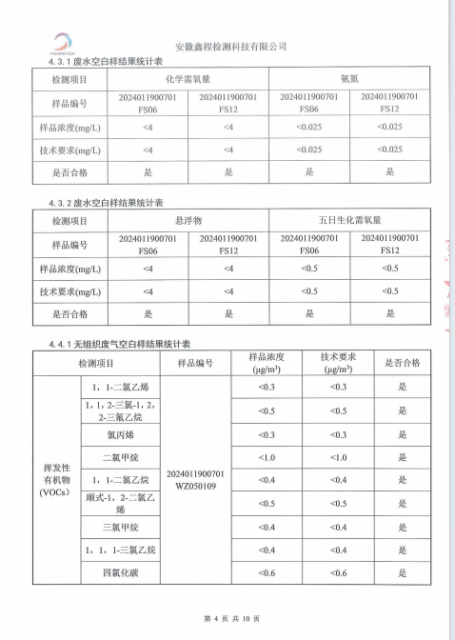

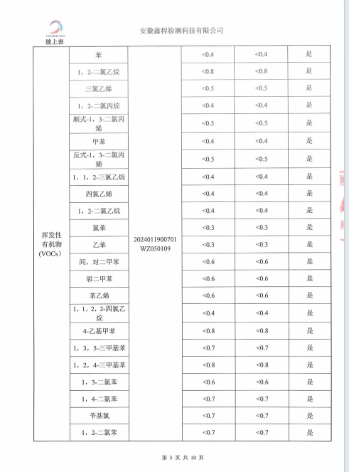

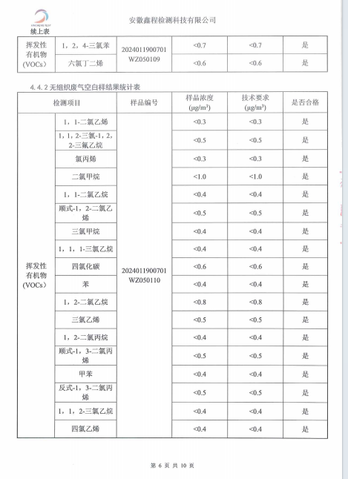

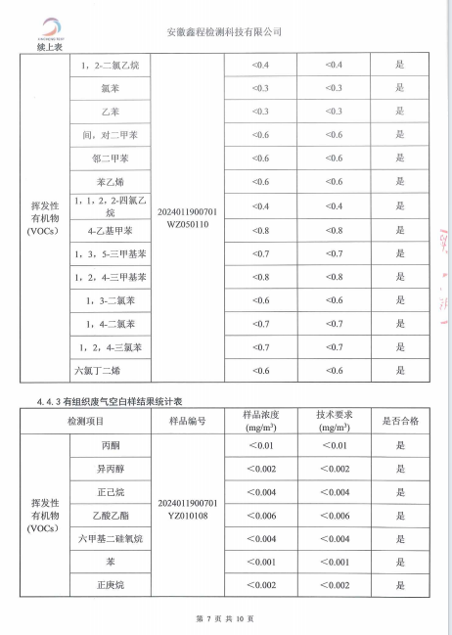

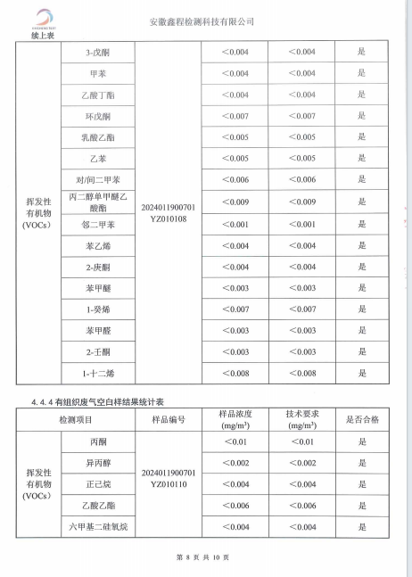

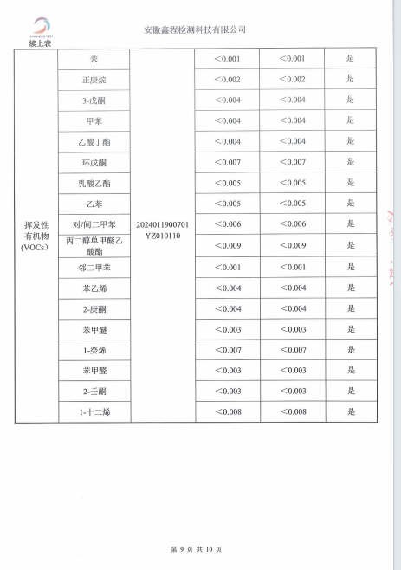

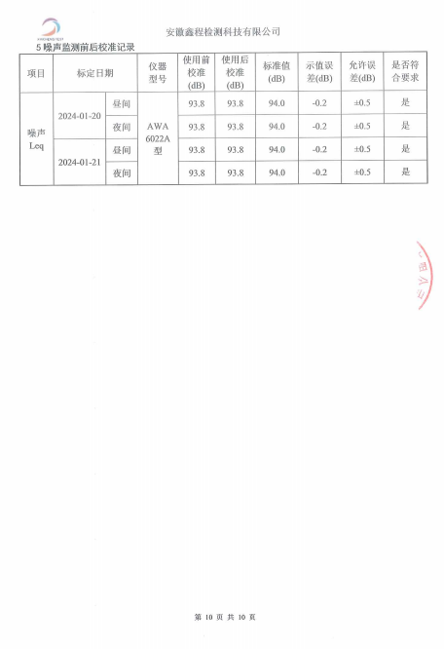

附件8危废处理协议